ROTEIROS DE REELS
VIP ENGENHARIA
12 roteiros prontos para gravação
Construídos a partir de laudos técnicos reais · Com fotos sugeridas embedadas
Eng. Civil Pedro Licerio Rodrigues Viegas
CREA 1118863968 MA

Convenções deste documento
[0–3s] Marca temporal — quando o segmento entra no Reel.
On-screen: Texto que aparece sobreposto na tela, geralmente em fonte grande.
Locução: Texto a ser narrado em off ou pelo apresentador na câmera.
Hook: Frase de abertura, projetada para reter o espectador nos 3 primeiros segundos.
Foto sugerida: Imagem do banco de cases (incluída em cada roteiro).
Importante: nenhum cliente é nomeado nos roteiros. Todos os cases são apresentados de forma anonimizada — apenas a tipologia da edificação e o problema técnico são citados. Todas as imagens foram extraídas de inspeções reais conduzidas pela VIP Engenharia.

REEL 01 · 45 SEGUNDOS
A mancha que nunca ia embora
Case base: Monte Fuji 403 — umidade em parede de edifício alto
HOOK
O proprietário pintou. A mancha voltou. Pintou de novo. Voltou de novo. 14 meses convivendo com isso.
POR QUE FUNCIONA
Todo mundo conhece alguém com mancha de umidade que sempre volta. A revelação técnica (eram 5–6°C de diferença térmica medida) é satisfatória.
ROTEIRO SEGMENTO A SEGMENTO
[0–3s] Foto da parede com mancha central escura.
On-screen: "Pintou. Voltou. Pintou de novo. Voltou."
Locução: "Essa parede já foi pintada três vezes. A mancha sempre volta."
[3–10s] Foto da mancha em close + ícone de gota d'água.
Locução: "O proprietário convivia com isso há 14 meses. A construtora dizia que era 'questão de pintura'."
[10–25s] Cortes rápidos entre 3 imagens FLIR (termografia).
On-screen: "Termografia: gradiente de 5–6°C · Detector de umidade: leitura saturada (OL — fora da escala)"
Locução: "Mas com a câmera térmica FLIR, mostramos uma diferença de 5 a 6 graus entre o centro da parede e a borda. E o detector de umidade marcou 'fora de escala' — saturado."
[25–40s] Foto da fachada externa + FLIR comparativa antes/depois da chuva.
On-screen: "Ensaio em 4 datas: seco · com chuva · 12 dias depois · após intervenção"
Locução: "Em 40 dias de monitoramento, em quatro inspeções diferentes — em condição seca, sob chuva, e após a intervenção da construtora — a anomalia persistia. Ou seja: o problema é crônico no sistema de fachada, não na pintura."
[40–45s] Frame final com logo + texto.
On-screen: "Laudo técnico com matriz GUT · ART vinculada → VIP Engenharia · @engenhariavipma"
Locução: "O laudo virou prova técnica. E aí a conversa muda."
FOTOS SUGERIDAS
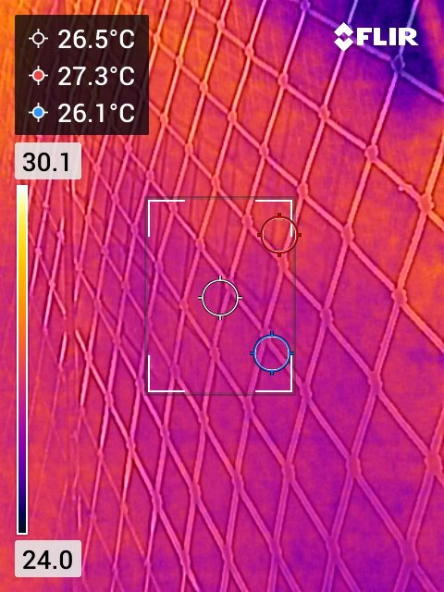  case01-umidade-edif-alto-01.jpg | 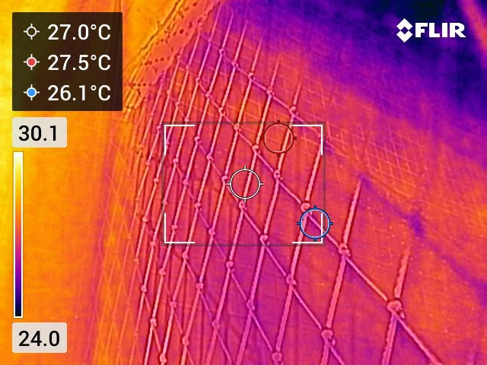  case01-umidade-edif-alto-02.jpg
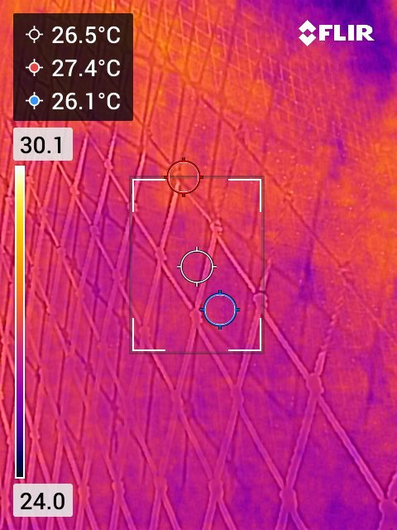  case01-umidade-edif-alto-03.jpg | 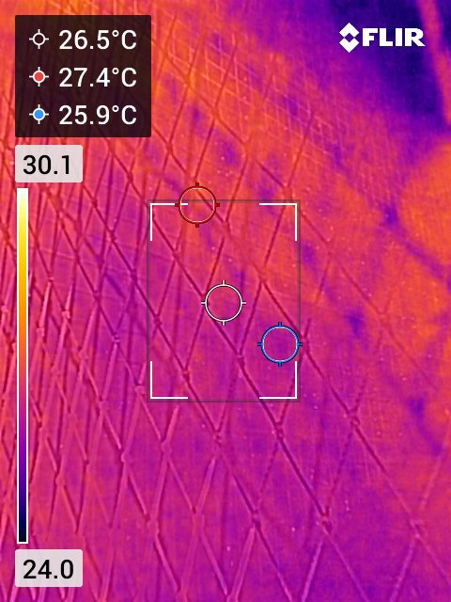  case01-umidade-edif-alto-04.jpg
LEGENDA DO POST (PRONTA PARA COPIAR)
A mancha de umidade não é problema de pintura. Termografia mostra a verdade: 5–6°C de diferença na parede e detector de umidade em saturação. 14 meses de paciência viram 1 laudo técnico que muda o jogo.
#termografia #FLIR #vícioconstrutivo #infiltração #engenhariadiagnostica
ÁUDIO SUGERIDO
Trilha tensa em build-up, corte abrupto na revelação do FLIR (segundo 10), instrumental mais limpo no final.

REEL 02 · 50 SEGUNDOS
O incêndio passou. E a estrutura?
Case base: Porto Madero 1203 — laudo pós-sinistro de incêndio
HOOK
Apartamento queimou em dezembro. A engenharia não diz 'perdeu tudo' nem 'tá tudo bem'. Mede.
POR QUE FUNCIONA
Caso dramático com diferencial técnico forte (esclerometria + termografia + projeto de reforço).
ROTEIRO SEGMENTO A SEGMENTO
[0–3s] Frame chocante: laje com fuligem e abertura linear.
On-screen: "Apto incendiado em 14/12/2025"
Locução: "Incêndio em apartamento residencial. Dezembro de 2025."
[3–10s] Vista da laje com abertura, perda de revestimento.
Locução: "O fogo foi controlado. A pergunta que ficou: a estrutura aguenta? A laje é segura?"
[10–25s] Imagem do esclerômetro em ação + termografia da laje.
On-screen: "Esclerometria · Termografia · Inspeção destrutiva"
Locução: "Em vez de chutar, ensaiamos. Esclerômetro nos pilares e vigas para medir o concreto. Termografia para ver o gradiente térmico da laje. Inspeção visual elemento por elemento."
[25–40s] Composição com a laje de perto + ícones técnicos.
On-screen: "Suíte master: laje com abertura linear pós-incêndio · Diagnóstico: necessidade de REFORÇO ESTRUTURAL"
Locução: "Resultado do diagnóstico: a laje da suíte master precisava de reforço estrutural. Não bastava pintar. Não bastava limpar fuligem."
[40–50s] Texto + foto fechando.
On-screen: "Laudo + projeto de reforço · ART vinculada · Matriz GUT"
Locução: "Entregamos o laudo, o projeto de reforço dimensionado e a ART. O proprietário sabe agora exatamente o que fazer — e a seguradora também."
FOTOS SUGERIDAS
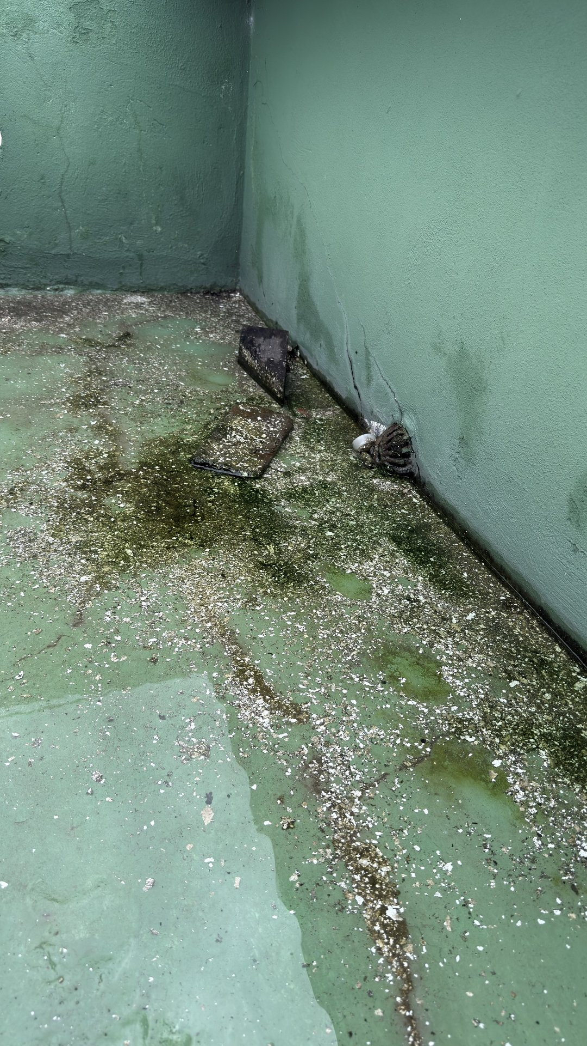  case05-reforco-01.jpg | 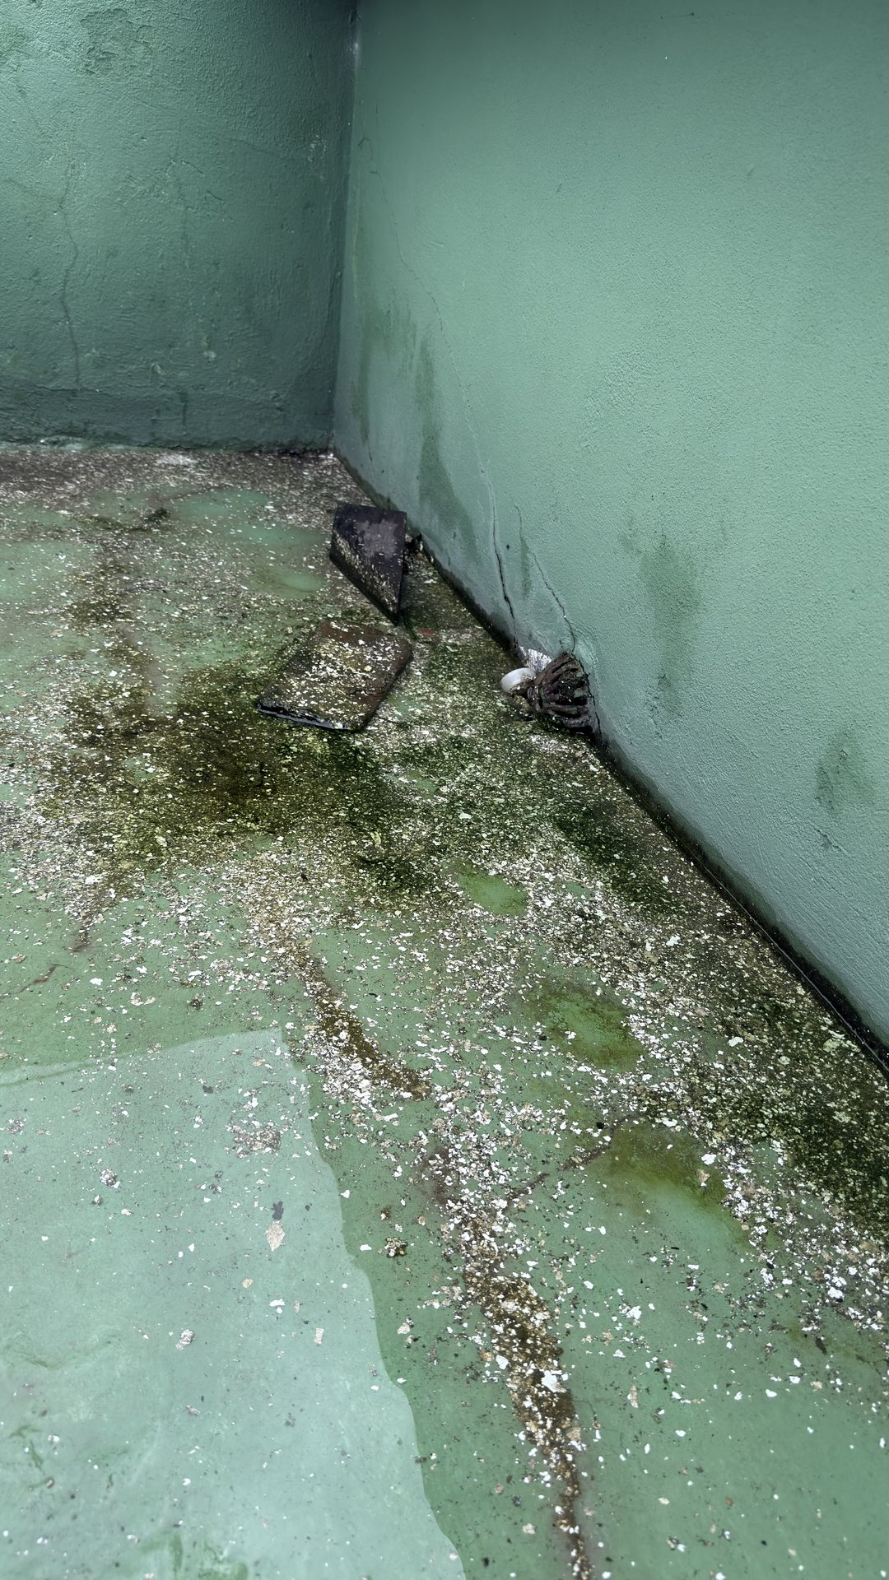  case05-reforco-02.jpg
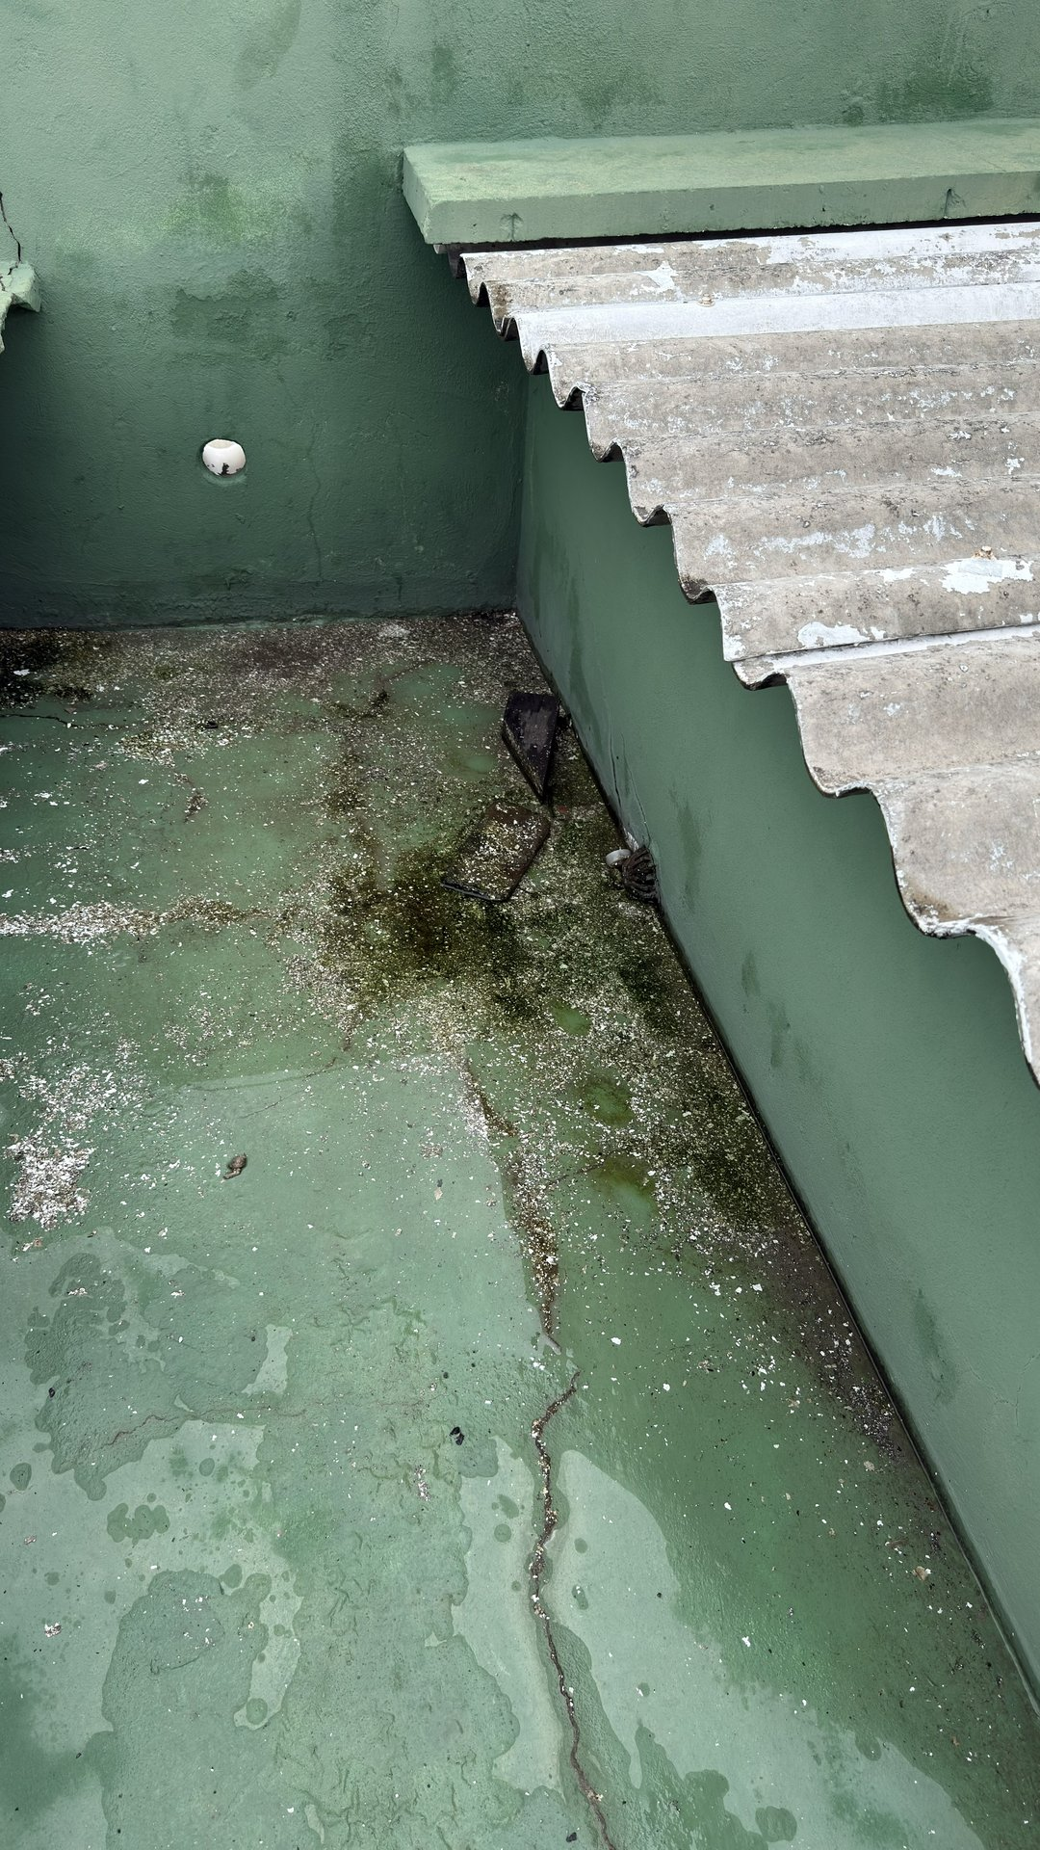  case05-reforco-03.jpg | 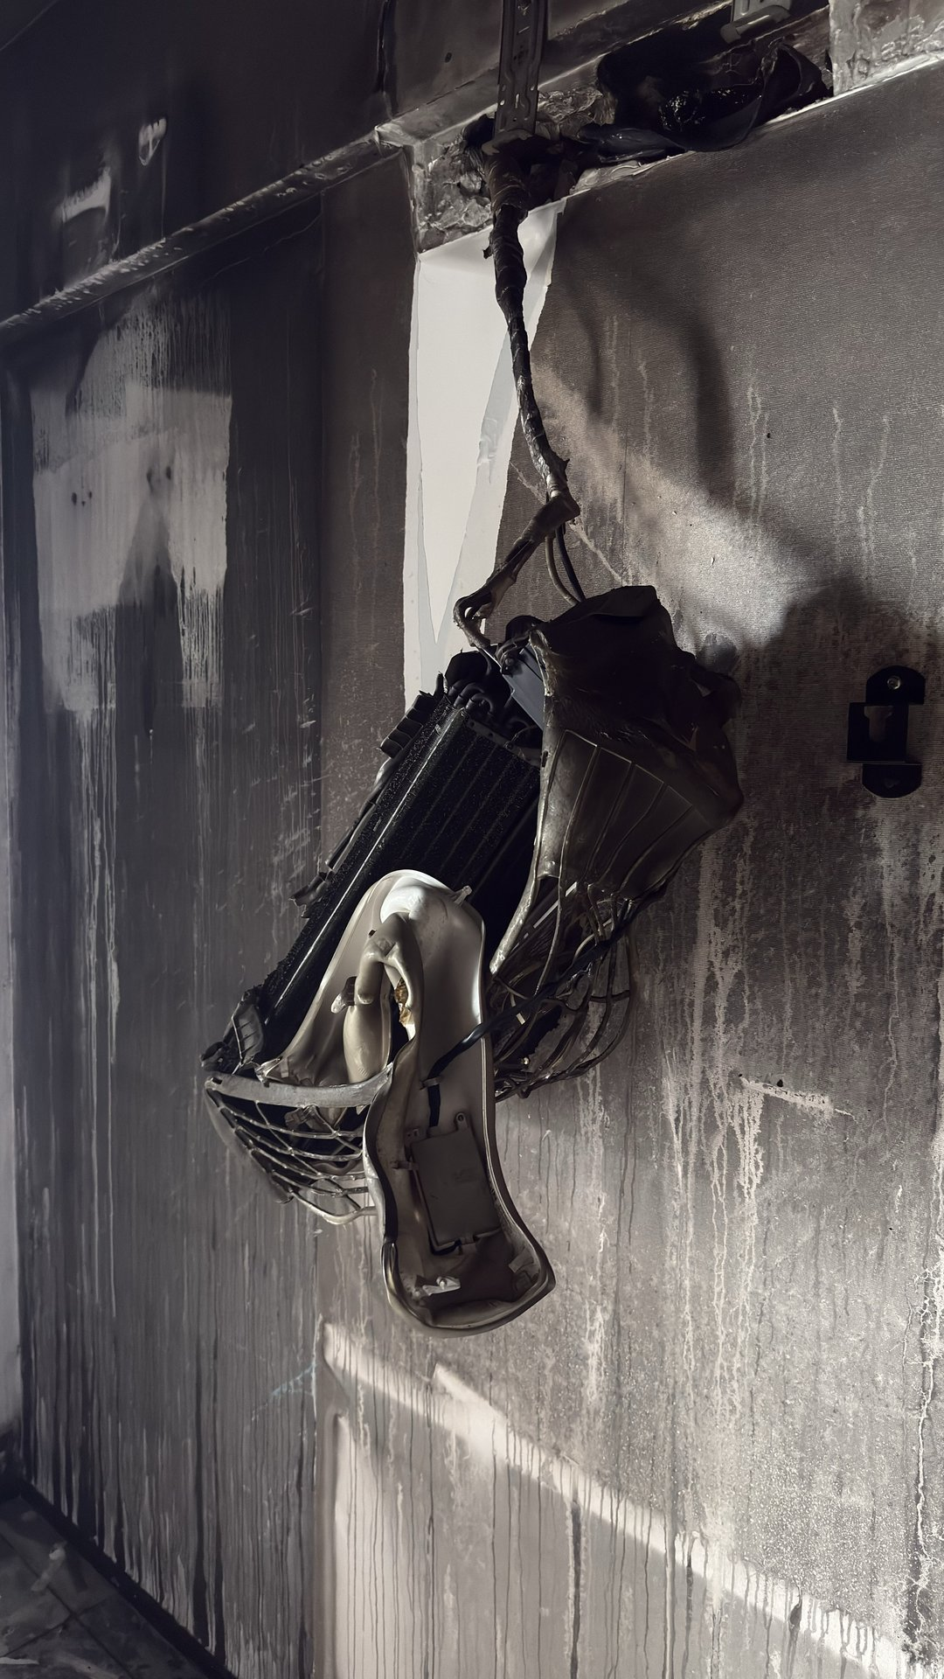  case05-reforco-04.jpg
LEGENDA DO POST (PRONTA PARA COPIAR)
Depois de um incêndio, ninguém sabe se a estrutura ainda é segura. Engenharia diagnóstica responde com método: esclerometria, termografia e inspeção visual. Resultado: laudo + projeto de reforço dimensionado.
#incêndio #laudopericial #reforçoestrutural #esclerometria #termografia
ÁUDIO SUGERIDO
Mais sério, sem trilha eufórica. Off seco, cinematográfico.

REEL 03 · 40 SEGUNDOS
A obra do vizinho rachou a sua casa
Case base: Casa Nélio — rachadura vertical em casa geminada com obra vizinha
HOOK
Rachadura grande no canto da parede + obra acontecendo ao lado = causa provável.
POR QUE FUNCIONA
Disputa de vizinhança é dor universal. O método é elegante (termografia descarta umidade, prumo descarta recalque, então sobra a obra ao lado).
ROTEIRO SEGMENTO A SEGMENTO
[0–3s] Foto da rachadura vertical.
On-screen: "Rachadura na sua parede + obra do vizinho. Coincidência?"
[3–12s] Plano largo da casa + setas indicando a obra ao lado.
Locução: "Apareceu rachadura na parede do andar de cima. Do lado: obra dos vizinhos com vigas projetadas pertinho. O proprietário precisava saber: foi a obra que causou?"
[12–25s] Sequência de 3 cortes — termografia, nível, régua de monitoramento.
On-screen: "Sem anomalia térmica → não é umidade · Sem desvio de prumo → não é recalque · Réguas instaladas para monitorar evolução"
Locução: "Termografia: sem anomalia → descartamos umidade. Verificação de prumo: sem inclinação → descartamos recalque. Réguas de monitoramento instaladas."
[25–35s] Plano com setas mostrando a obra vizinha → fissuras.
On-screen: "Padrão das fissuras: concentração na parte superior · Causa provável: movimentação da obra vizinha"
Locução: "O padrão das fissuras — concentradas na porção superior, perto da estrutura da cobertura — é compatível com movimentação induzida pela obra vizinha."
[35–40s] Frame final.
On-screen: "Laudo técnico = prova em ação judicial"
Locução: "O laudo virou base técnica para conversar com o vizinho — ou com um juiz."
FOTOS SUGERIDAS
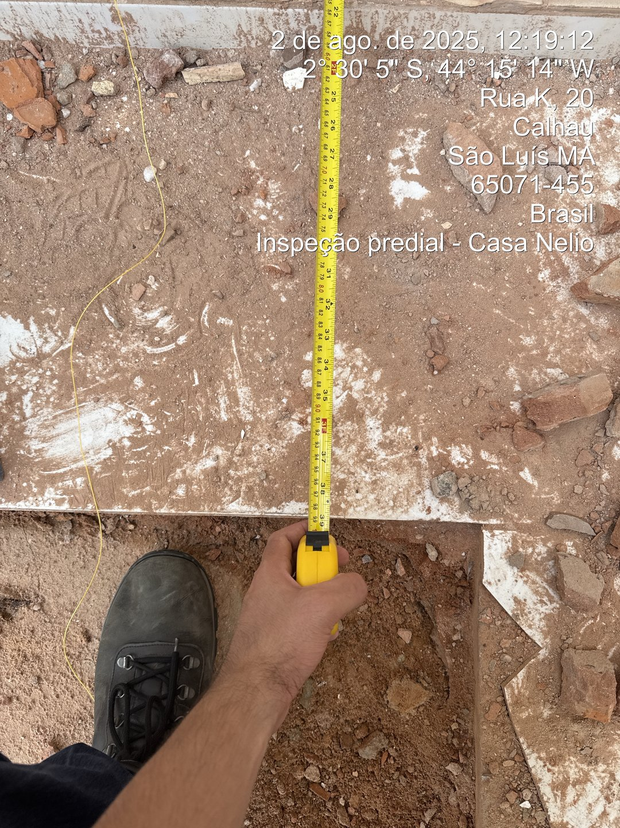  case11-casanelio25-01.jpg | 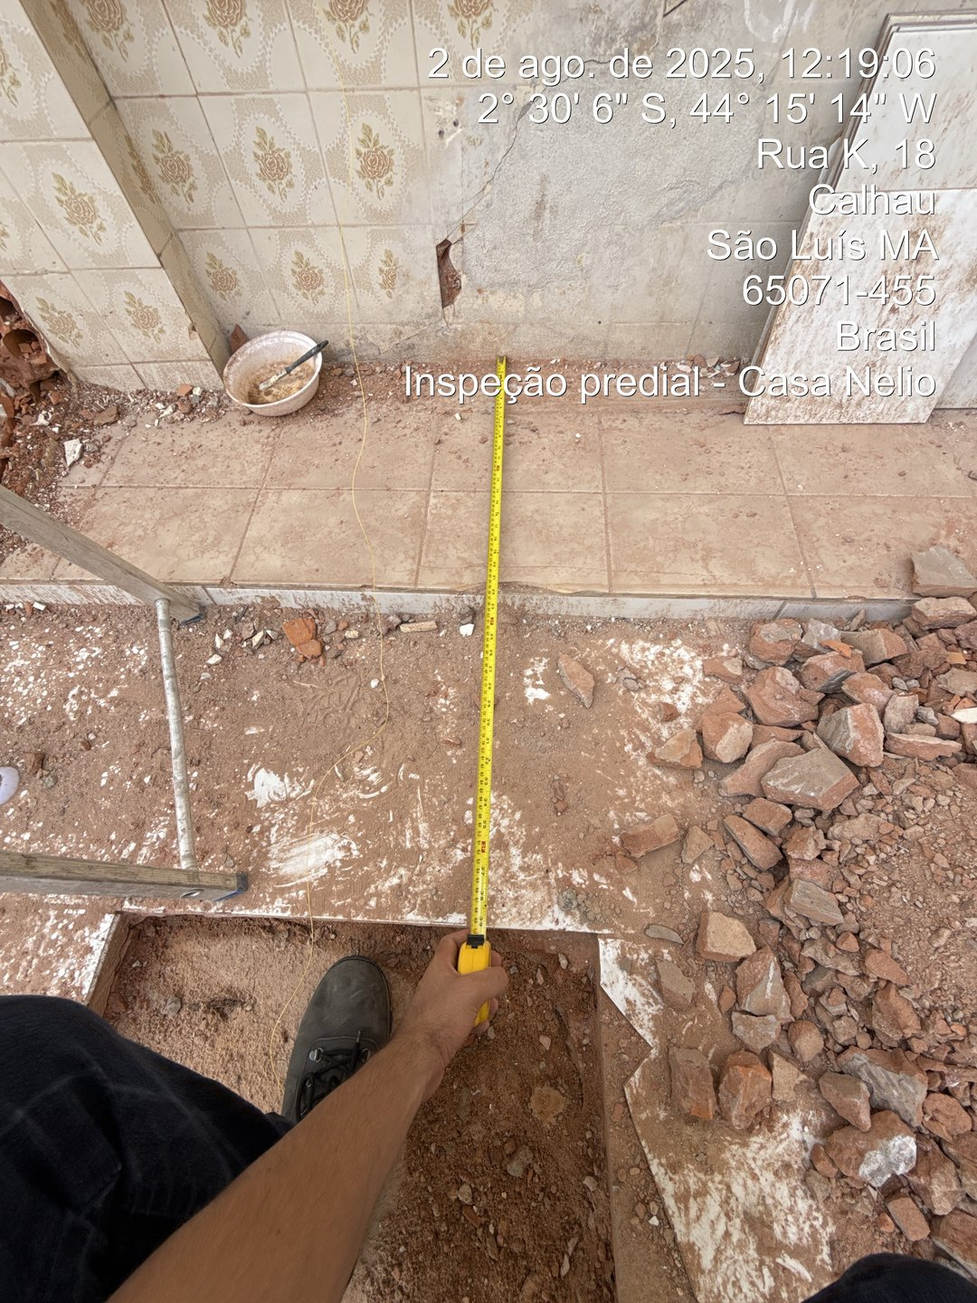  case11-casanelio25-02.jpg
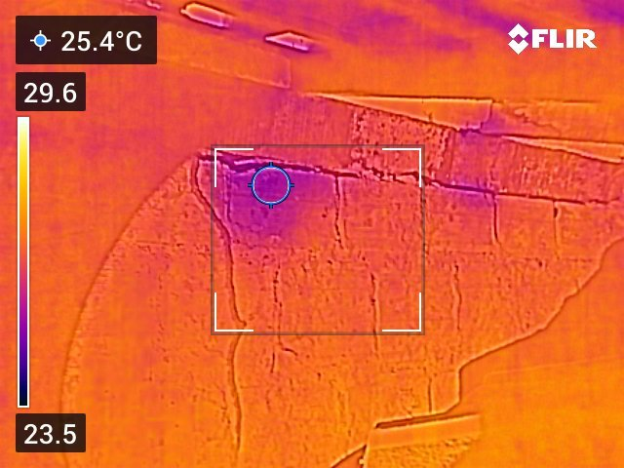  case03-casanelio-flir-01.jpg | 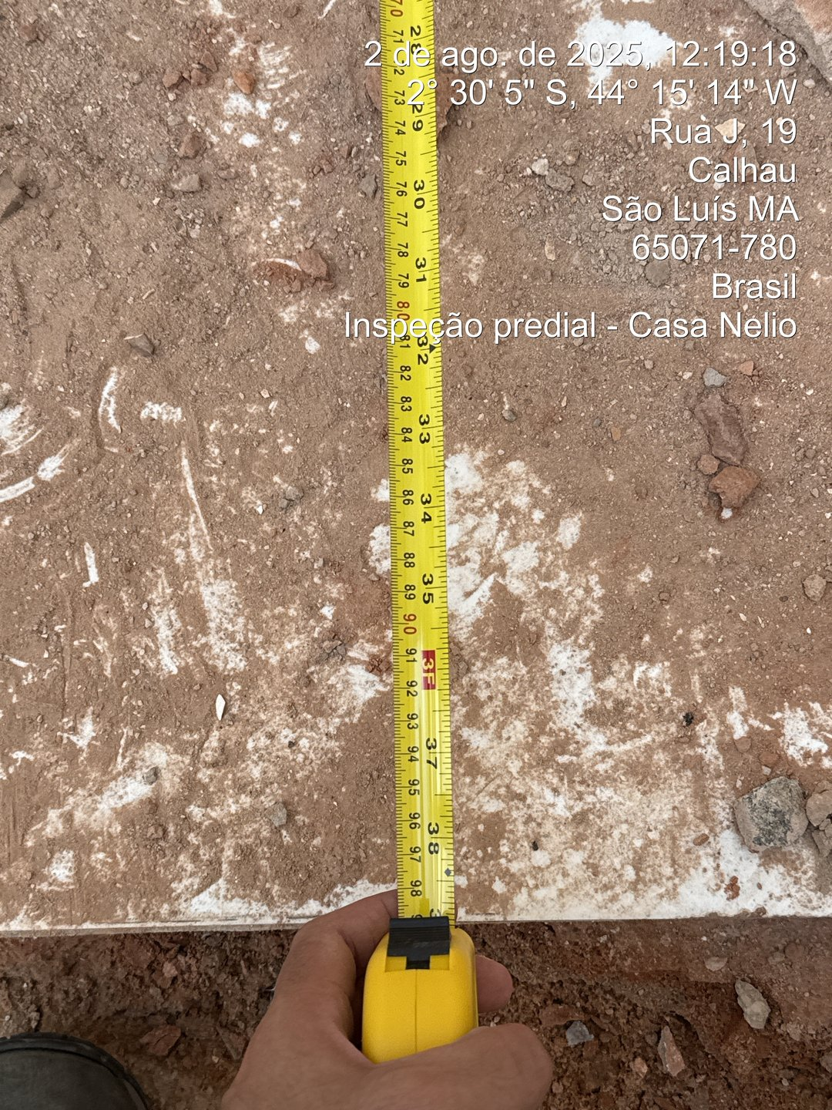  case11-casanelio25-04.jpg
LEGENDA DO POST (PRONTA PARA COPIAR)
Rachadura na parede da sua casa enquanto o vizinho faz obra? Engenharia diagnóstica responde com método: termografia para descartar umidade, prumo para descartar recalque, e padrão das fissuras para identificar a causa. O laudo vira prova.
#rachadura #disputadevizinhança #engenhariadiagnostica #patologia
ÁUDIO SUGERIDO
Trilha investigativa, ritmo de mistério resolvido.

REEL 04 · 45 SEGUNDOS
13 peças soltas. Risco real.
Case base: Apto Liane — piso porcelanato estufado
HOOK
'Construtora disse: tá fora da garantia.' Engenheiro: 'Não, não tá.'
POR QUE FUNCIONA
Caso jurídico perfeito. Todo mundo tem medo de comprar imóvel novo e perder garantia.
ROTEIRO SEGMENTO A SEGMENTO
[0–3s] Foto do piso estufado, peças desniveladas.
On-screen: "Piso novo estufou aos 2 anos. Construtora: 'fora da garantia'."
[3–12s] Detalhes de várias peças soltas.
Locução: "Apartamento entregue há 2 anos. Cliente reformando para morar, descobre o piso estufado. A construtora diz: 'a garantia de fixação é de 1 ano pela NBR 17170. Procure outro responsável.'"
[12–25s] Engenheiro fazendo ensaio à percussão com haste metálica.
On-screen: "Ensaio à percussão · 13 peças com som cavo + trepidação"
Locução: "Fizemos ensaio à percussão peça por peça. Treze peças com som cavo e trepidação — ou seja, descolamento quase total. Risco real de quebra súbita e ferimento."
[25–40s] Print do laudo com referência da NBR.
On-screen: "NBR 17170 Tabela 1: prazo de 5 ANOS quando a falha afeta SEGURANÇA · CDC Art. 26 + Código Civil Art. 618"
Locução: "Aqui é onde a engenharia vira direito. A NBR 17170, na Tabela 1, dá 5 anos de garantia quando a falha afeta a segurança do usuário. Código de Defesa do Consumidor e Código Civil reforçam: vício oculto começa a contar a partir da manifestação, não da entrega."
[40–45s] Frame final com texto de fechamento.
On-screen: "Laudo técnico + base legal = construtora obrigada a reparar"
Locução: "O cliente saiu do 'fora da garantia' para um caso bem fundamentado. Engenharia diagnóstica que vira prova."
FOTOS SUGERIDAS
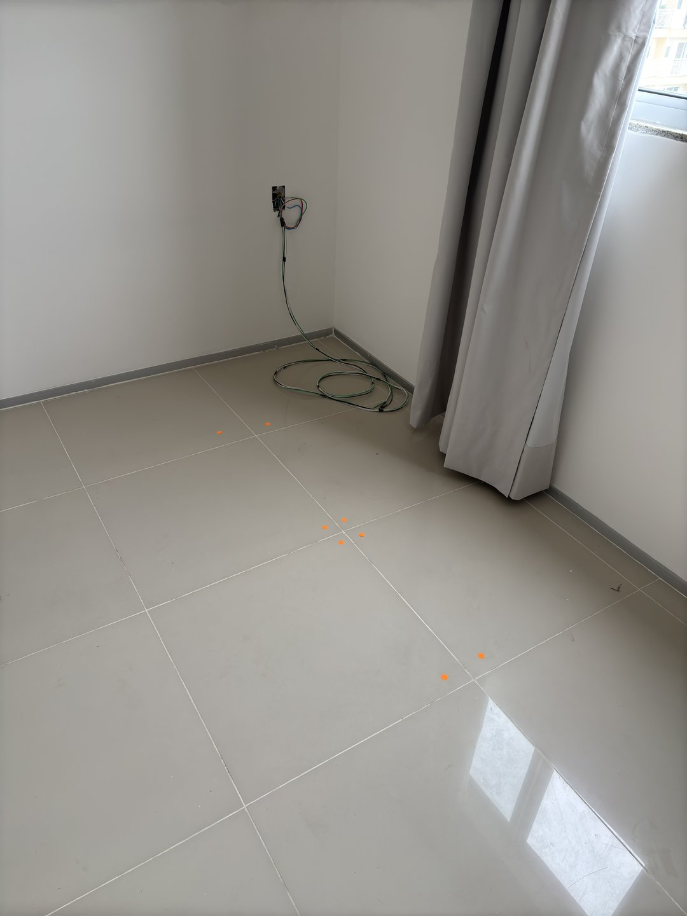  case10-piso-estufado-01.jpg | 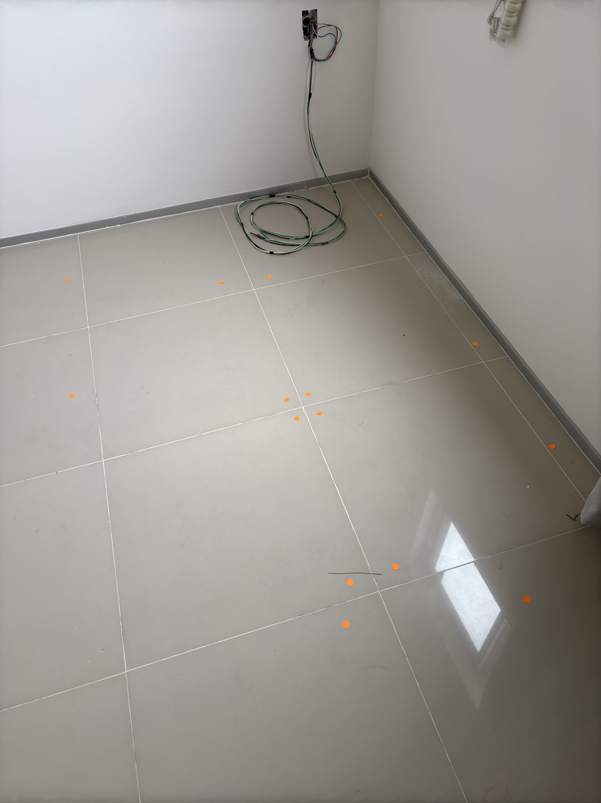  case10-piso-estufado-02.jpg
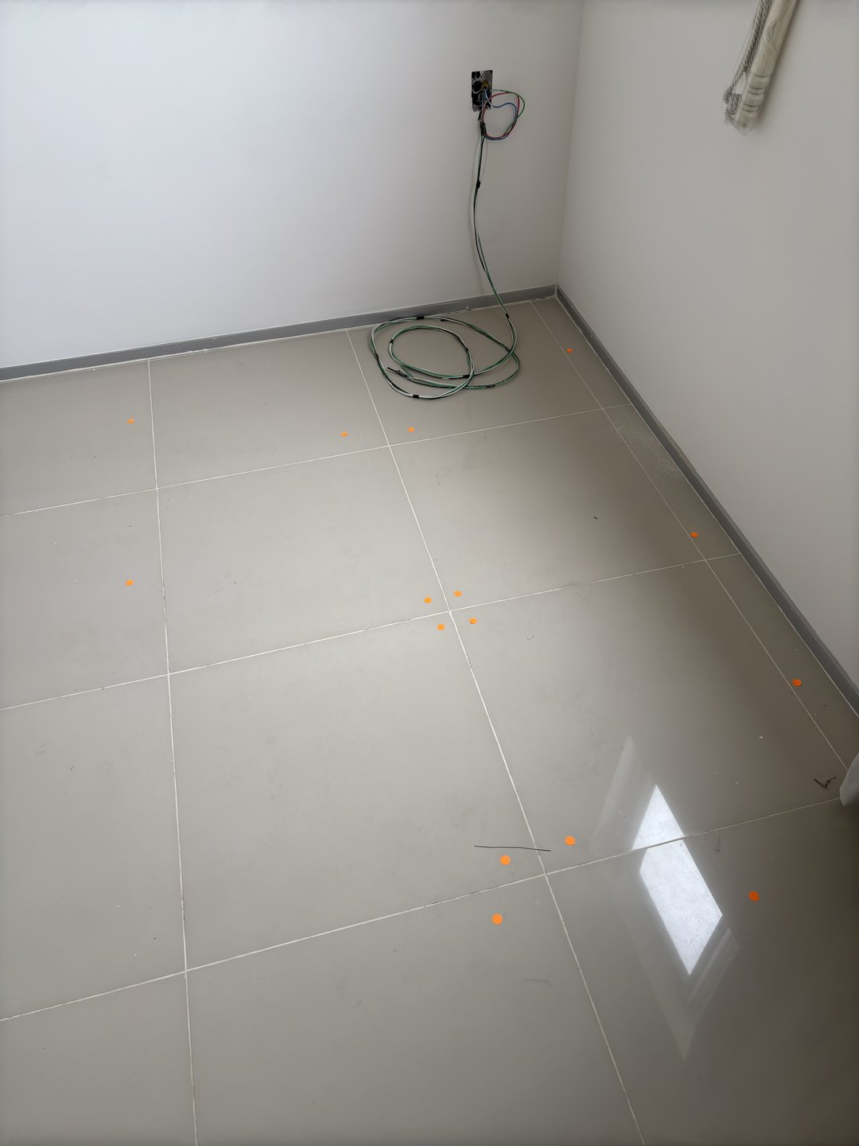  case10-piso-estufado-03.jpg | 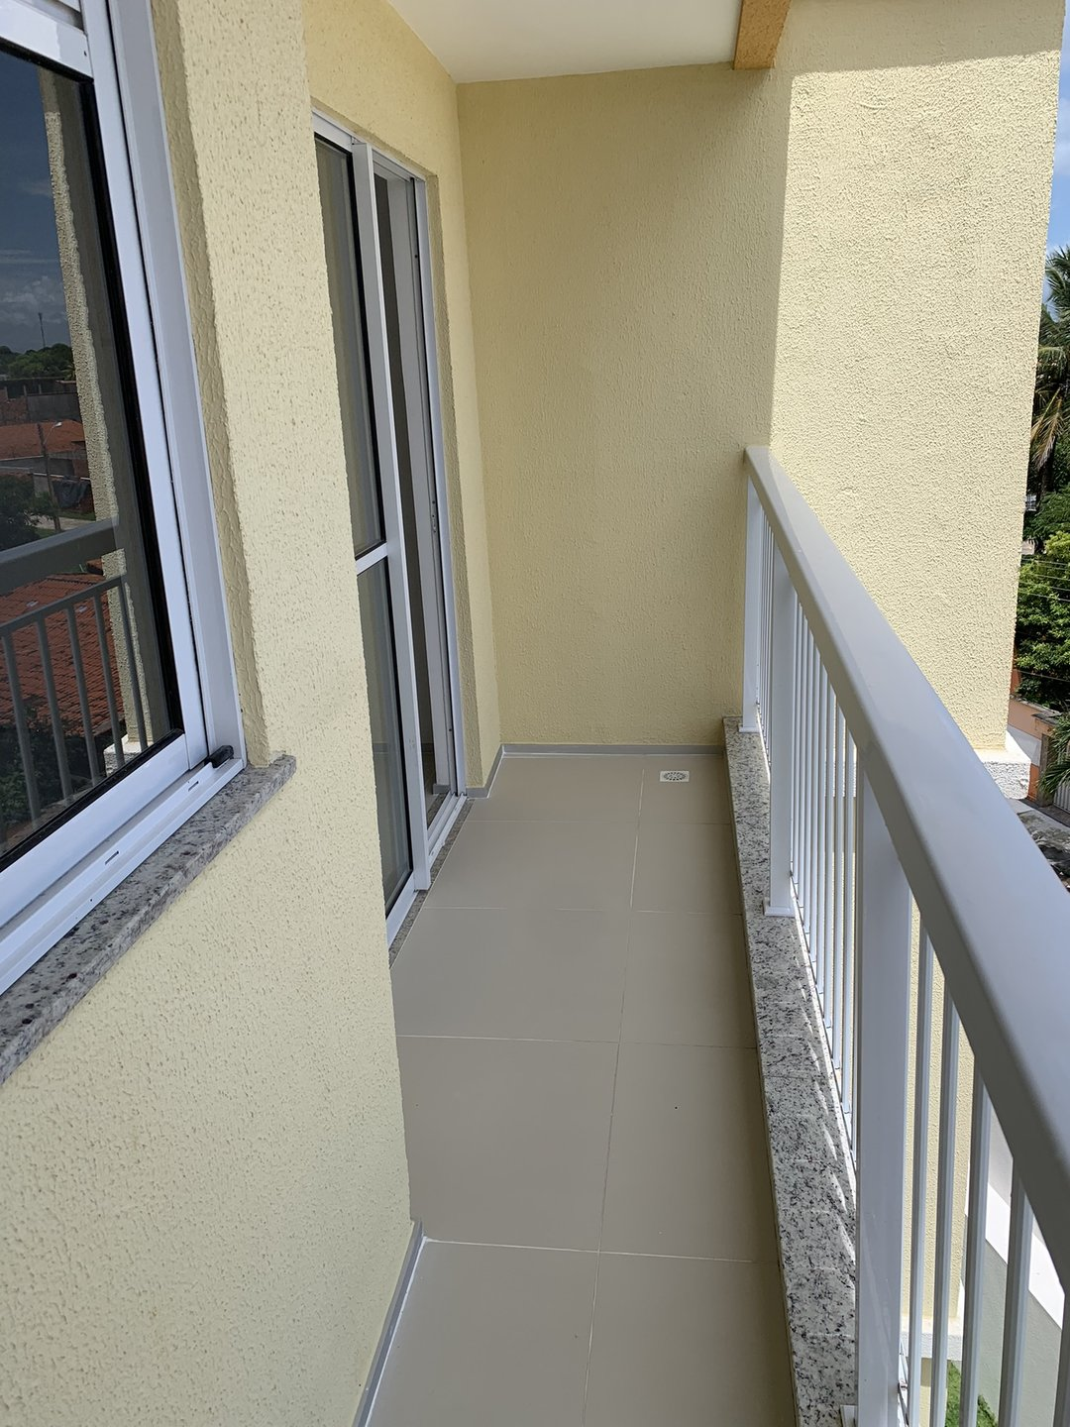  case10-piso-estufado-04.jpg
LEGENDA DO POST (PRONTA PARA COPIAR)
'Tá fora da garantia.' Será mesmo? A NBR 17170 tem duas tabelas — e a Tabela 1 prevê 5 anos para falhas que afetam segurança. Engenharia diagnóstica não é só técnica, é instrumento jurídico. Laudo que vira prova.
#vícioconstrutivo #pisoestufado #vícioOculto #CDC #CódigoCivil #engenhariadiagnostica
ÁUDIO SUGERIDO
Trilha em build-up até a revelação da Tabela 1, depois afirmativa.

REEL 05 · 50 SEGUNDOS
A canaleta que parecia ok
Case base: Apto Iago Ilha de Aruba — canaleta metálica falha em cobertura
HOOK
Todos os apartamentos abaixo com infiltração. Ninguém sabia que o problema era uma canaleta esquecida lá em cima.
POR QUE FUNCIONA
Mistério resolvido. Caso típico de 'quem ia imaginar?'. Imagem da canaleta degradada é forte.
ROTEIRO SEGMENTO A SEGMENTO
[0–3s] Termografia da parede com infiltração.
On-screen: "Vários apartamentos. Mesma infiltração."
[3–15s] Sequência de 4 imagens FLIR de pontos diferentes do apto.
On-screen: "Cozinha · Banheiro · Quarto 2 · Tudo com infiltração"
Locução: "Apartamento alto com manchas de umidade em quase todos os ambientes. Termografia confirmou: presença ativa de água em vários pontos."
[15–35s] Foto da cobertura + canaleta metálica degradada.
On-screen: "Subimos na cobertura... · ...canaleta metálica com emendas mal vedadas · Massa selante ressecada, fissurada, com tentativas sucessivas de remendo · Acúmulo de água SEM chuva → falha de caimento"
Locução: "Subimos na cobertura. A canaleta metálica que coleta a água da chuva tinha emendas mal vedadas, massa selante envelhecida, várias tentativas de remendo sem retirar a camada anterior — e mesmo sem chuva, água acumulada por falha de caimento."
[35–45s] Plano com seta da canaleta apontando para os apartamentos abaixo.
On-screen: "Origem identificada · Solução: revisão completa da impermeabilização"
Locução: "A canaleta deixou de ser canaleta e virou ponto preferencial de infiltração para os apartamentos abaixo. Origem identificada. Solução: revisão completa da impermeabilização da cobertura."
[45–50s] Texto final.
On-screen: "Engenharia diagnóstica não para no apartamento — vai até a fonte."
FOTOS SUGERIDAS
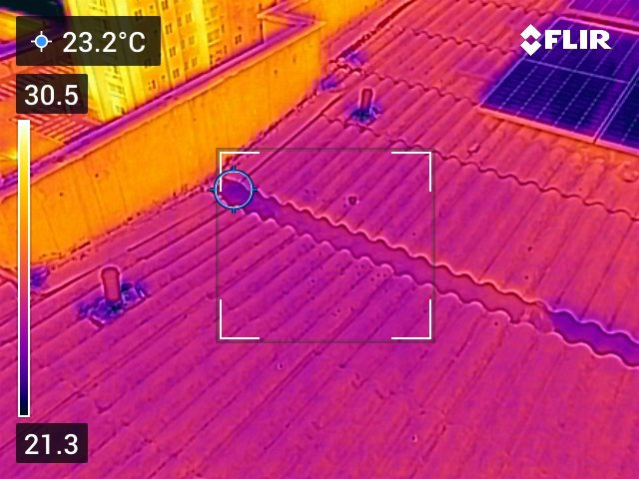  case02-termografia-apto-01.jpg | 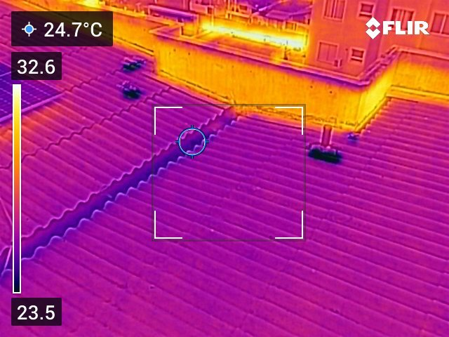  case02-termografia-apto-02.jpg
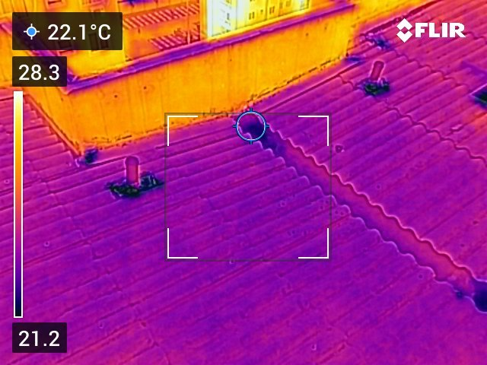  case02-termografia-apto-03.jpg | 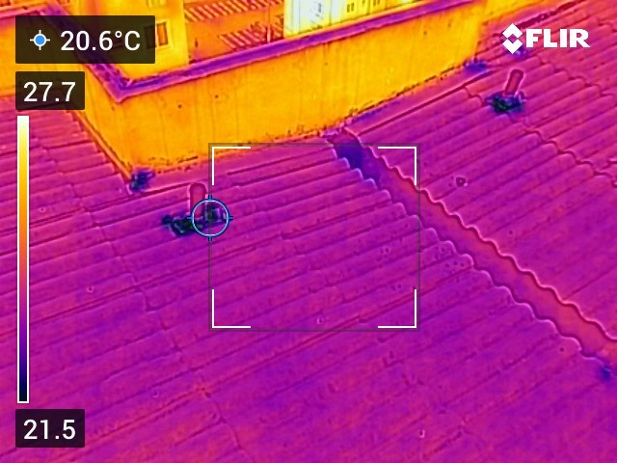  case02-termografia-apto-04.jpg
LEGENDA DO POST (PRONTA PARA COPIAR)
Vários apartamentos do mesmo prédio com infiltração? Não adianta tratar lado a lado. A engenharia diagnóstica sobe até a cobertura e identifica a origem real. Neste caso: uma canaleta metálica com emendas mal executadas e remendos sucessivos.
#infiltração #cobertura #engenhariadiagnostica #patologia #termografia
ÁUDIO SUGERIDO
Tom investigativo. Climax na revelação da canaleta.

REEL 06 · 40 SEGUNDOS
Concreto abaixo do mínimo
Case base: Esclerometria Chapadinha — fck < 10 MPa em casas residenciais
HOOK
Ensaio em 4 casas, 12 elementos, e o resultado choca: lajes com resistência abaixo do mínimo da norma.
POR QUE FUNCIONA
Caso de impacto regulatório. Mostra rigor técnico e capacidade de identificar problemas graves de execução.
ROTEIRO SEGMENTO A SEGMENTO
[0–3s] Esclerômetro encostado em pilar.
On-screen: "Quanto vale o concreto da sua obra?"
[3–12s] Várias casas do condomínio.
Locução: "Condomínio residencial em fase final de obra. Solicitação: verificar a resistência do concreto antes da entrega das unidades."
[12–25s] Esclerômetro em uso + tabela de leituras.
On-screen: "12 ensaios · 4 casas · laje + viga + pilar em cada · NBR 7584 + NBR 6118"
Locução: "Doze ensaios de esclerometria. Quatro casas. Em cada uma: uma laje, uma viga, um pilar. Tudo segundo NBR 7584 e NBR 6118."
[25–35s] Captura da tabela com resultados destacando '<10 MPa'.
On-screen: "LAJES: fck < 10 MPa em TODAS as casas · NBR 6118 exige mínimo de 20 MPa para concreto estrutural"
Locução: "Resultado das lajes: fck abaixo do limite mínimo tabulado pelo equipamento — abaixo de 10 megapascal. A norma exige no mínimo 20. Estamos falando da metade. E são lajes."
[35–40s] Frame final.
On-screen: "Sem ensaio: tudo parecia ok. Com ensaio: alerta vermelho."
Locução: "Antes da entrega, o cliente sabia. Antes da reclamação do morador. Antes do litígio."
FOTOS SUGERIDAS
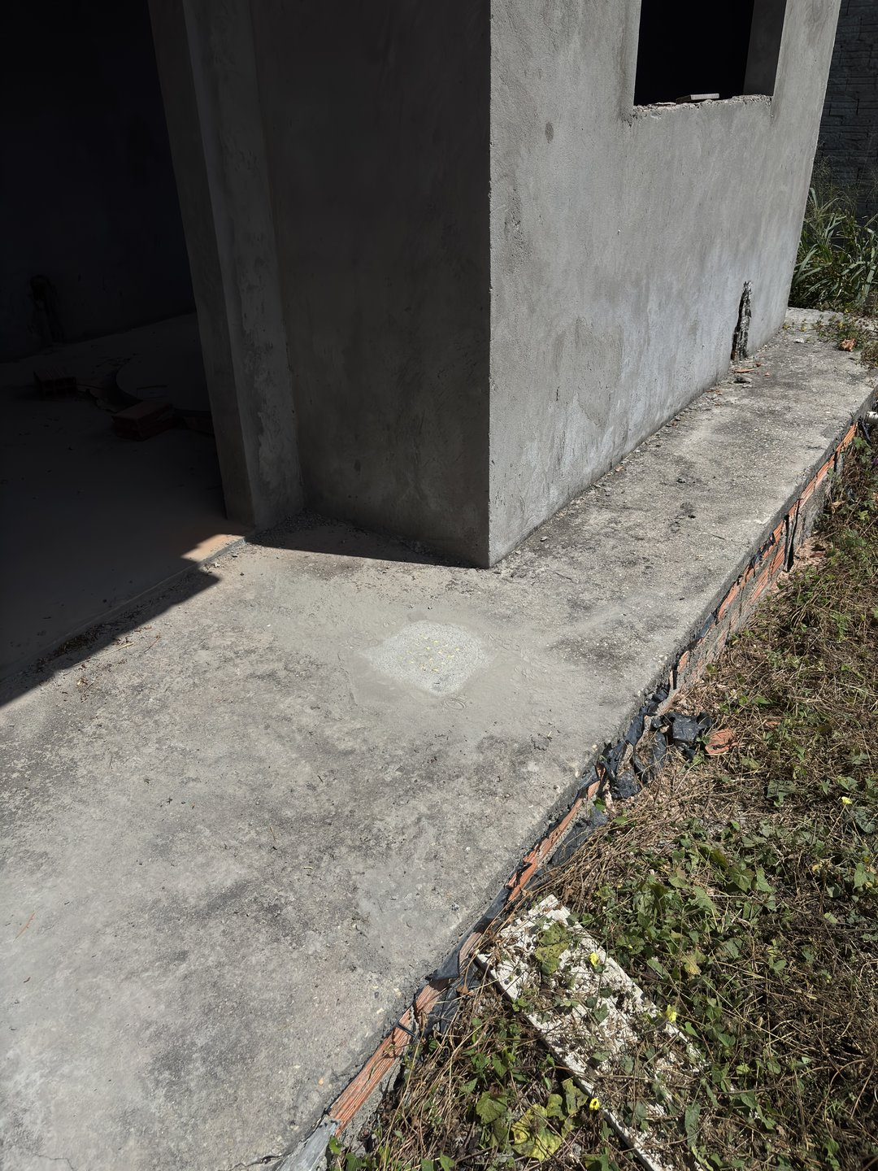  case06-esclero-chapad-01.jpg | 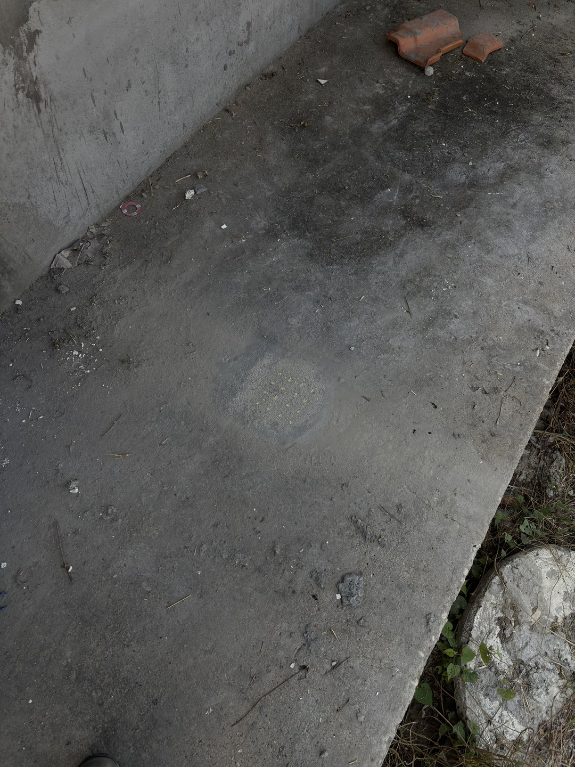  case06-esclero-chapad-02.jpg
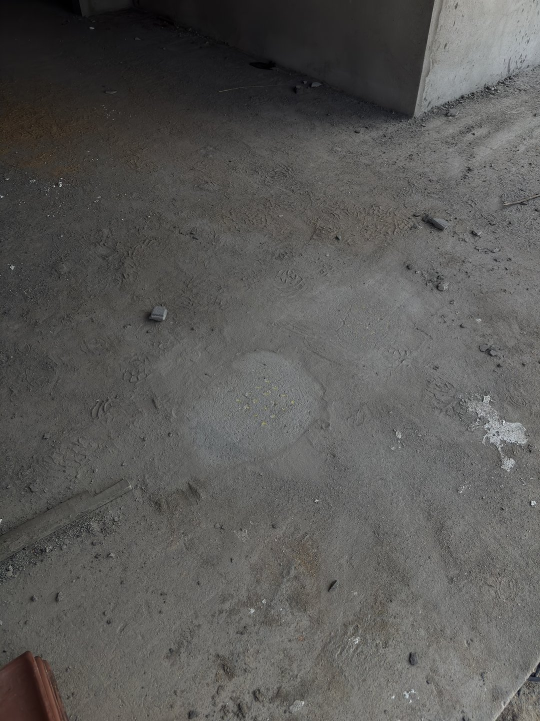  case06-esclero-chapad-03.jpg | 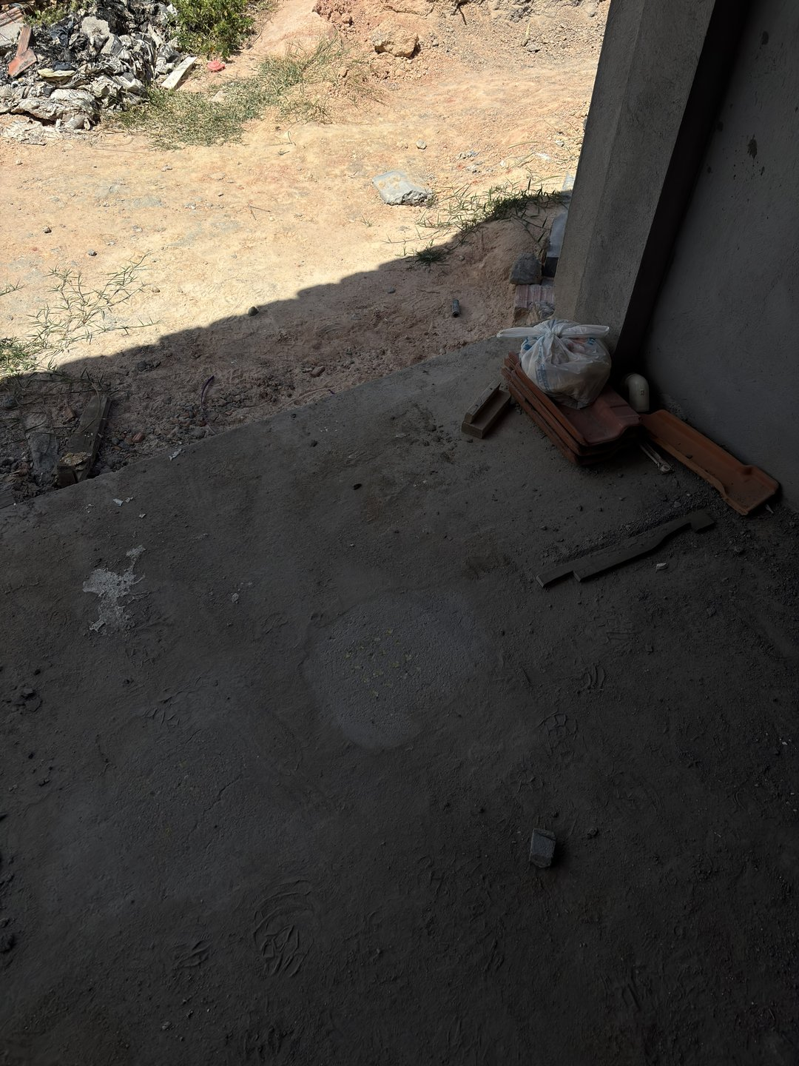  case06-esclero-chapad-04.jpg
LEGENDA DO POST (PRONTA PARA COPIAR)
O concreto entregue está dentro do projeto? Esclerometria responde sem demolir. Em caso recente, lajes residenciais ficaram abaixo do mínimo da NBR 6118. Foi pego ANTES da entrega — porque incorporadora séria contrata diagnóstico antes do problema.
#esclerometria #fck #incorporadora #qualidadedoconcreto #engenhariadiagnostica
ÁUDIO SUGERIDO
Build-up até a revelação dos números, depois marcial.

REEL 07 · 50 SEGUNDOS
Inspeção destrutiva (e por que às vezes ela é necessária)
Case base: Lojão do Carro — escarificação para ensaios em galpão comercial
HOOK
Quebra-se um pedaço da viga para descobrir se a estrutura tem mesmo o que precisa ter. Resultado surpreendente.
POR QUE FUNCIONA
Mostra o lado 'raiz' da engenharia. Visual de obra atrai. A descoberta (viga sem armadura aparente até 7cm) gera tensão.
ROTEIRO SEGMENTO A SEGMENTO
[0–3s] Engenheiro com martelo e talhadeira na viga.
On-screen: "Às vezes, ensaio não destrutivo não basta."
[3–15s] Galpão comercial em uso.
Locução: "Galpão comercial em uso intenso. Sinais visíveis de comprometimento. Empresário precisava de uma resposta clara: a estrutura aguenta a operação?"
[15–35s] Sequência: termografia + escarificação + ensaio fenolftaleína.
On-screen: "Termografia: identifica zonas de umidade · Pacometria: localiza armadura · Escarificação: expõe o concreto · Fenolftaleína: testa carbonatação"
Locução: "Combinamos quatro técnicas: termografia, pacometria, escarificação e fenolftaleína. Quatro elementos foram escarificados para teste destrutivo controlado."
[35–45s] Foto da viga com 7cm escarificados.
On-screen: "Viga 3: 7 cm de escarificação · NENHUMA armadura encontrada · Procedimento interrompido para preservar integridade"
Locução: "Em uma das vigas, mesmo após sete centímetros de escarificação, nenhuma armadura foi exposta. Interrompemos o procedimento para preservar a estrutura. Esse achado vai direto para o laudo."
[45–50s] Frame final.
On-screen: "Diagnóstico real exige ferramenta certa para a pergunta certa."
FOTOS SUGERIDAS
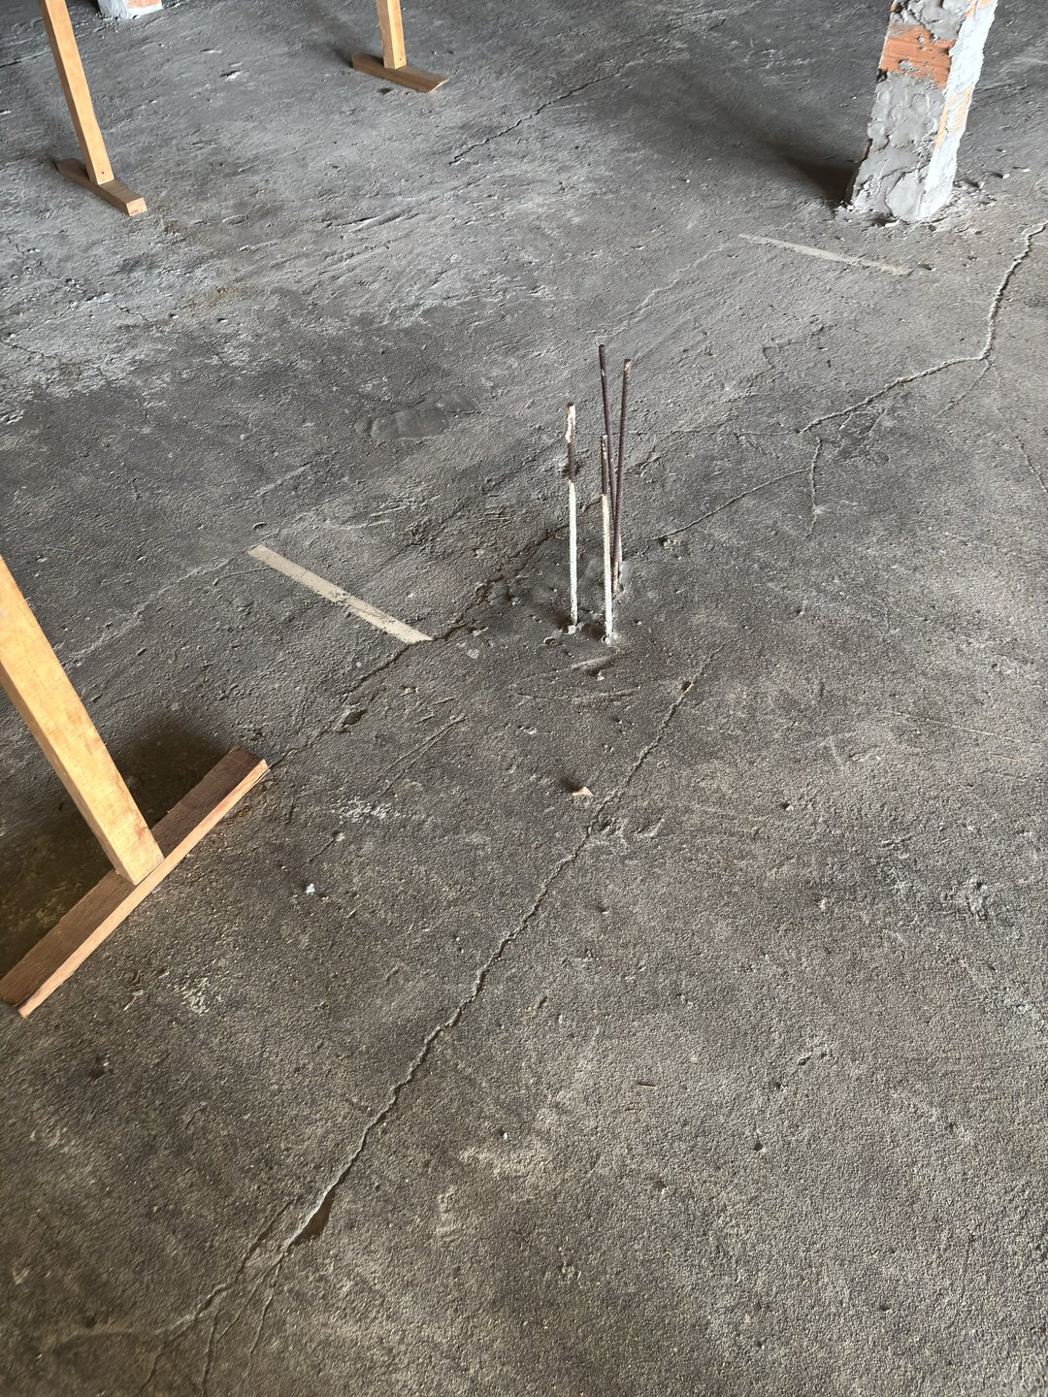  case04-oficina-01.jpg | 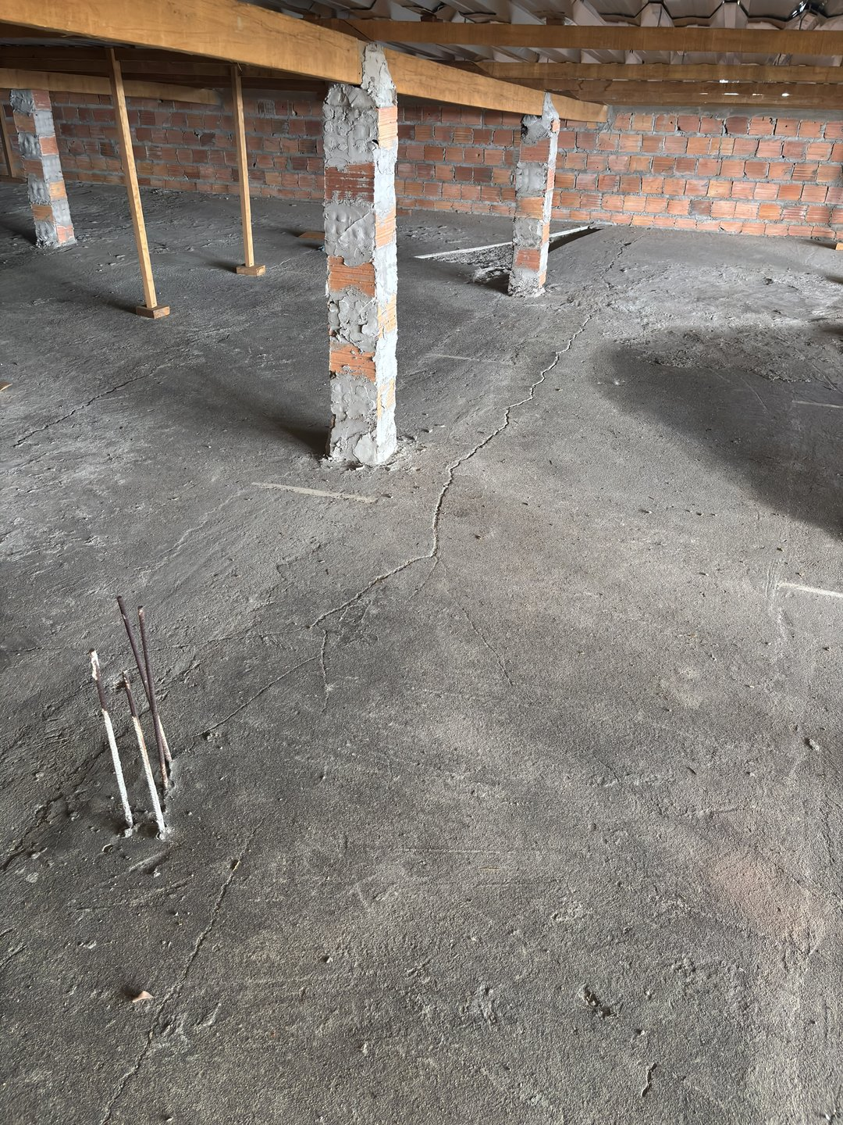  case04-oficina-02.jpg
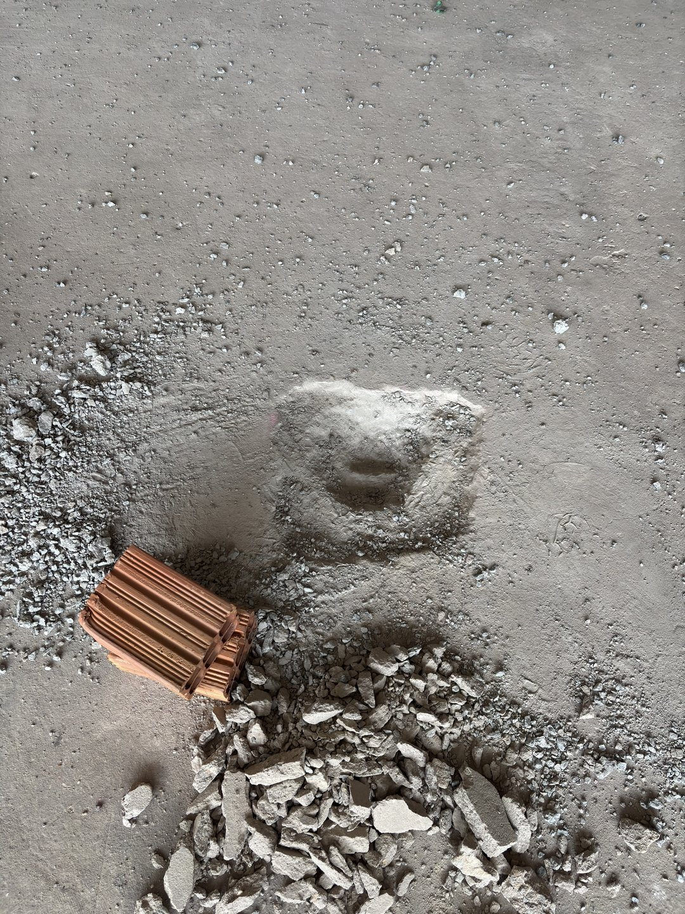  case04-oficina-03.jpg | 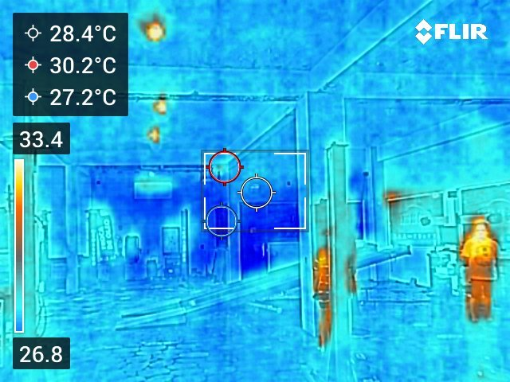  case04-oficina-flir-01.jpg
LEGENDA DO POST (PRONTA PARA COPIAR)
Galpão comercial com sinais de comprometimento. Termografia + pacometria + escarificação controlada + ensaio de carbonatação. Em uma viga, 7cm escarificados sem encontrar armadura. Esse é o tipo de descoberta que só ensaio destrutivo entrega — e que muda a tese inteira do caso.
#inspeçãodestrutiva #escarificação #carbonatação #engenhariaestrutural #galpão
ÁUDIO SUGERIDO
Industrial, percussivo. Tensão na descoberta.

REEL 08 · 40 SEGUNDOS
A infiltração que era no MURO da rua
Case base: Loja Cristiano — infiltração com origem no muro de divisa
HOOK
Loja inundando depois de chuva. A causa estava na CALÇADA, não na loja.
POR QUE FUNCIONA
Caso de 'quem ia imaginar'. Termografia + investigação externa + diagnóstico contraintuitivo.
ROTEIRO SEGMENTO A SEGMENTO
[0–3s] Mancha grande na parede da loja.
On-screen: "Loja inundando. Construtora não resolvia."
[3–15s] Termografia FLIR revelando infiltração.
Locução: "Loja em condomínio com infiltração ativa após chuvas fortes. Manchas no banheiro, no consultório, na recepção. Tentativas anteriores de impermeabilização: sem sucesso."
[15–30s] Plano abre da loja para a calçada da rua.
On-screen: "Saímos da loja → fomos pra rua · Muro de divisa com tratamento argamassado mal aplicado · Calçada com fissuras canalizando a água"
Locução: "A engenharia diagnóstica não para na parede afetada. Saímos da loja, fomos para a calçada e identificamos: o muro de divisa tinha tratamento argamassado mal aplicado, e a calçada tinha fissuras que funcionavam como canal — toda a água da rua chegava na base da parede da loja."
[30–40s] Frame final com texto de impacto.
On-screen: "Origem REAL identificada · Solução: nova impermeabilização externa · Engenharia que enxerga o todo, não só o sintoma."
Locução: "O laudo entregou o que o cliente precisava: a origem real do problema, com prova técnica. Sem isso, a loja ia inundar de novo."
FOTOS SUGERIDAS
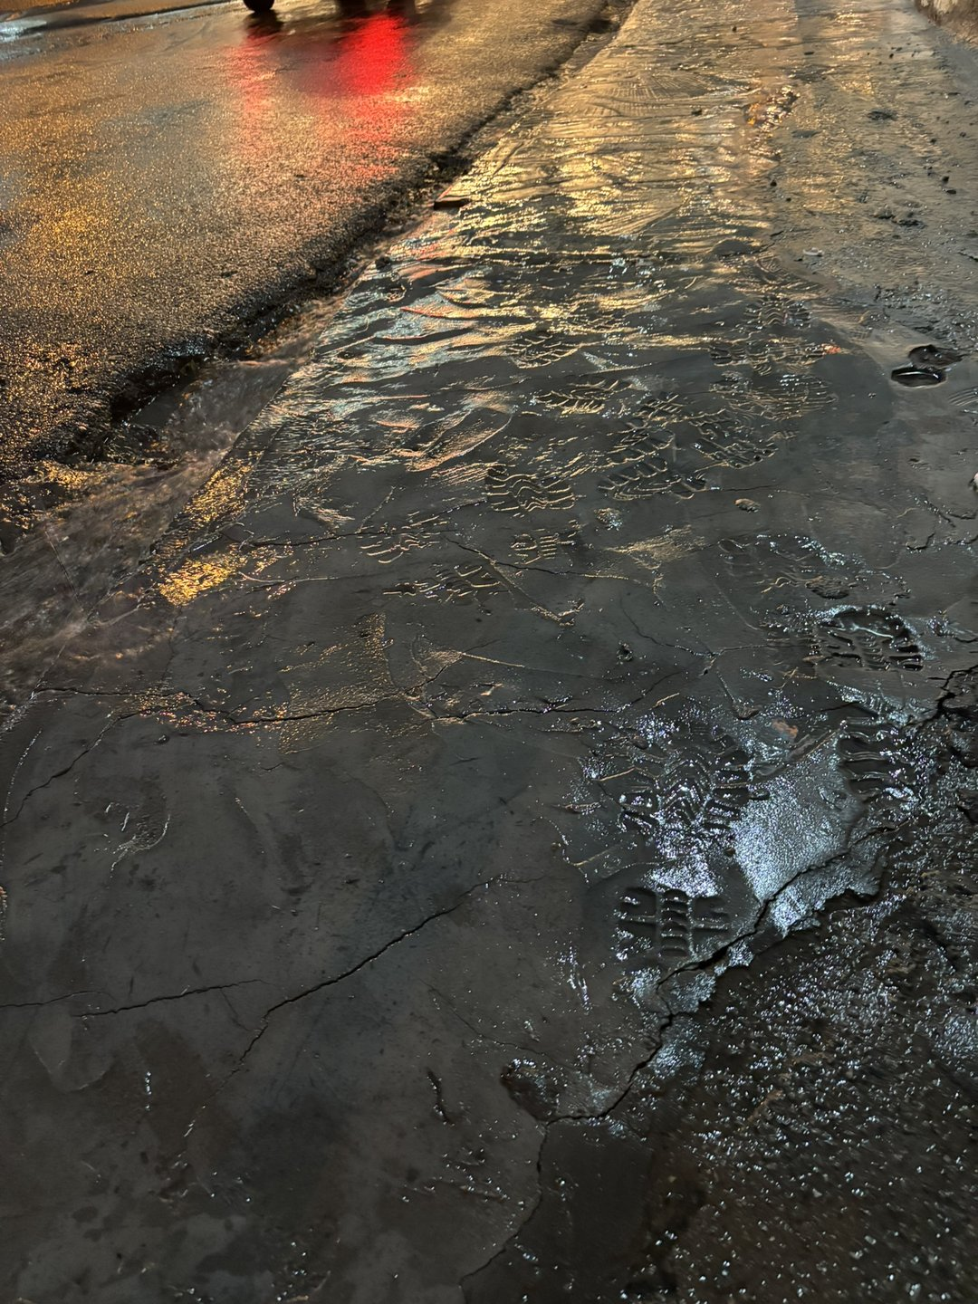  case08-infiltr-01.jpg | 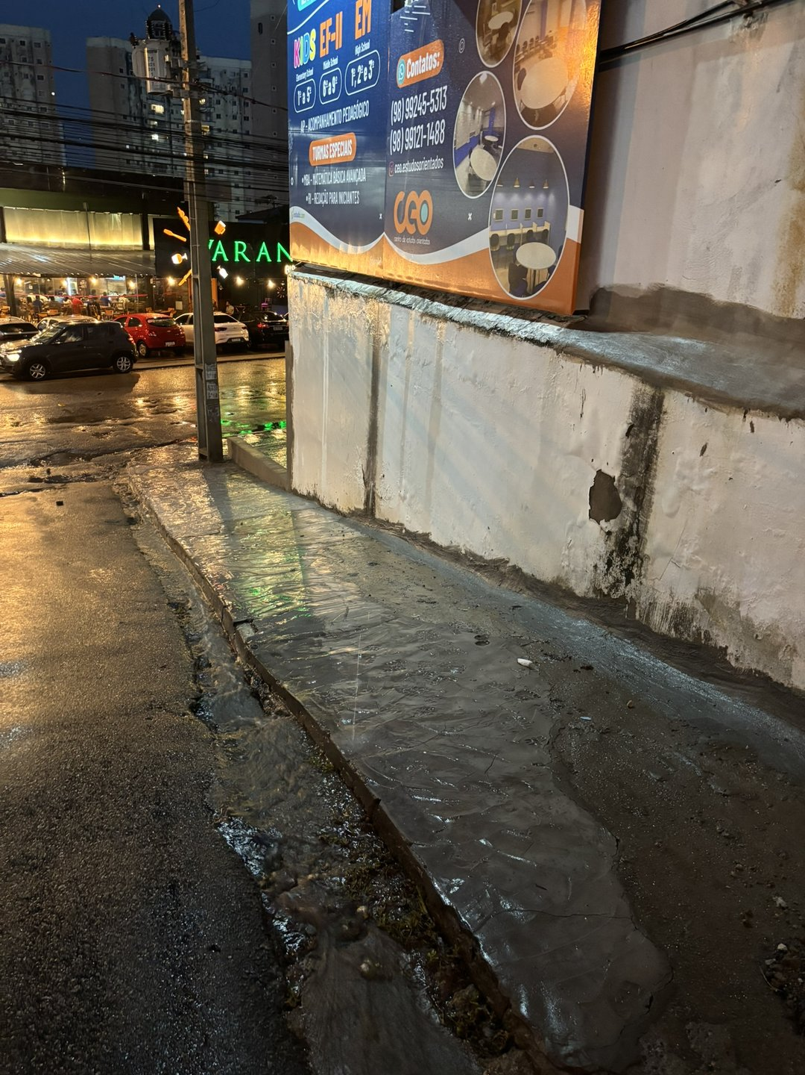  case08-infiltr-02.jpg
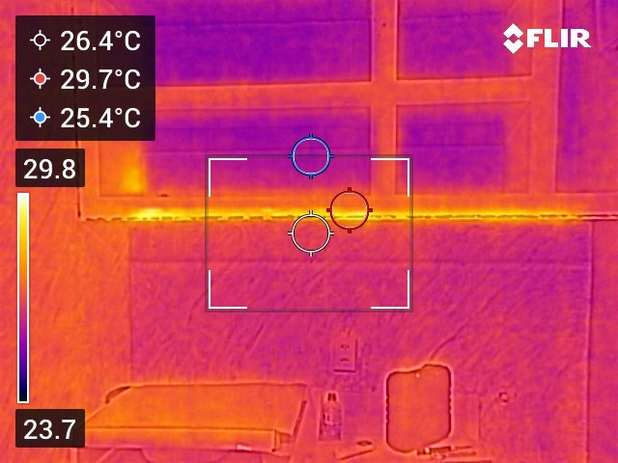  case08-infiltr-flir-01.jpg | 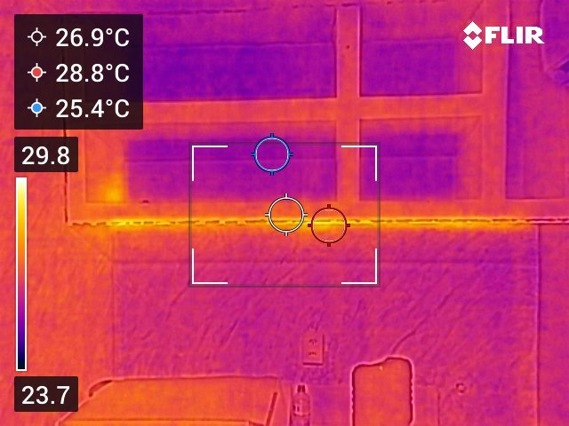  case08-infiltr-flir-02.jpg
LEGENDA DO POST (PRONTA PARA COPIAR)
A infiltração na loja não estava na loja — estava na calçada. Engenharia diagnóstica investiga a causa-raiz. Termografia + análise externa = origem identificada. Sem isso, qualquer impermeabilização interna ia falhar de novo.
#infiltração #termografia #patologia #investigaçãotécnica #engenhariadiagnostica
ÁUDIO SUGERIDO
Reflexivo, com revelação no segundo 15.

REEL 09 · 40 SEGUNDOS
FLIR é só foto bonita?
Case base: Combinação de vários cases com FLIR — formato educacional
HOOK
Câmera térmica não é gadget. É instrumento de medição.
POR QUE FUNCIONA
Educa o público sobre o equipamento, posiciona a VIP como dona da técnica.
ROTEIRO SEGMENTO A SEGMENTO
[0–3s] Imagem FLIR colorida impactante.
On-screen: "Termografia. Mas o que isso REALMENTE faz?"
[3–18s] Sequência de 4 FLIRs de cases diferentes.
On-screen: "Localiza umidade oculta · Identifica vazamento sem demolir · Detecta tubulação dentro do concreto · Avalia ponte térmica em fachada"
Locução: "Termografia FLIR mede temperatura da superfície de tudo que está na frente da câmera. Diferença de temperatura mostra: umidade, vazamento, tubulação ativa, ponte térmica — sem precisar quebrar uma única parede."
[18–35s] Engenheiro segurando a câmera + frame técnico.
On-screen: "NBR 15.572 · ASTM E1316 · Câmera FLIR C5 · operada por engenheiro civil"
Locução: "Mas câmera só funciona com método. Norma NBR 15.572 e ASTM E1316. E quem opera é engenheiro civil — não fotógrafo. Diferença térmica de meio grau pode ser mancha. De 5 graus, é infiltração ativa."
[35–40s] Frame final.
On-screen: "VIP Engenharia · termografia normatizada"
FOTOS SUGERIDAS
  case01-umidade-edif-alto-02.jpg |   case08-infiltr-flir-01.jpg
  case03-casanelio-flir-01.jpg |   case04-oficina-flir-01.jpg
LEGENDA DO POST (PRONTA PARA COPIAR)
Termografia não é foto bonita — é medição precisa. Identifica umidade oculta, vazamento sem demolição, tubulação dentro do concreto, ponte térmica. Tudo conforme NBR 15.572 e ASTM E1316. Operada por engenheiro civil.
#termografia #FLIR #ensaiosnãodestrutivos #engenharia
ÁUDIO SUGERIDO
Tecnológico, eletrônico discreto.

REEL 10 · 45 SEGUNDOS
5 perguntas para fazer ANTES de pegar a chave
Case base: Vistorias de entrega — formato listicle educacional
HOOK
Lista prática que vira post salvável.
POR QUE FUNCIONA
Conteúdo educacional alto valor. Compartilhável, salvável, gera autoridade.
ROTEIRO SEGMENTO A SEGMENTO
[0–3s] Foto pessoa segurando chaves novas.
On-screen: "5 perguntas pra fazer ANTES de assinar o termo de entrega"
[3–10s] Foto de não-conformidade visível.
On-screen: "01 · Há trincas em paredes? Mesmo finas?"
Locução: "Pergunta 1: há trincas em paredes? Inclusive as finas. Trinca pequena hoje pode ser fissura grande amanhã."
[10–17s] Foto de torneira/instalação.
On-screen: "02 · Todas as torneiras dão pressão?"
Locução: "Pergunta 2: todas as torneiras têm pressão? Falha hidráulica é vício oculto que aparece tarde."
[17–24s] Piso com peça desalinhada.
On-screen: "03 · Tem peça de piso solta ou com som diferente?"
Locução: "Pergunta 3: tem peça de piso solta? Bata levemente — som cavo é descolamento começando."
[24–31s] Janela / esquadria.
On-screen: "04 · As esquadrias fecham e travam corretamente?"
Locução: "Pergunta 4: esquadrias travam? Fechadura, dobradiça, vedação — tudo precisa funcionar."
[31–38s] Ponto elétrico.
On-screen: "05 · Todas as tomadas estão no padrão e funcionando?"
Locução: "Pergunta 5: tomada nova com aterramento e funcionando? Caneta detectora de tensão e voltímetro são obrigatórios."
[38–45s] Frame final.
On-screen: "Tem dúvida em alguma? Contrate vistoria técnica antes de assinar."
Locução: "Cinco perguntas. Cinco vícios ocultos potenciais. Quando há dúvida, vistoria técnica antes de assinar resolve."
FOTOS SUGERIDAS
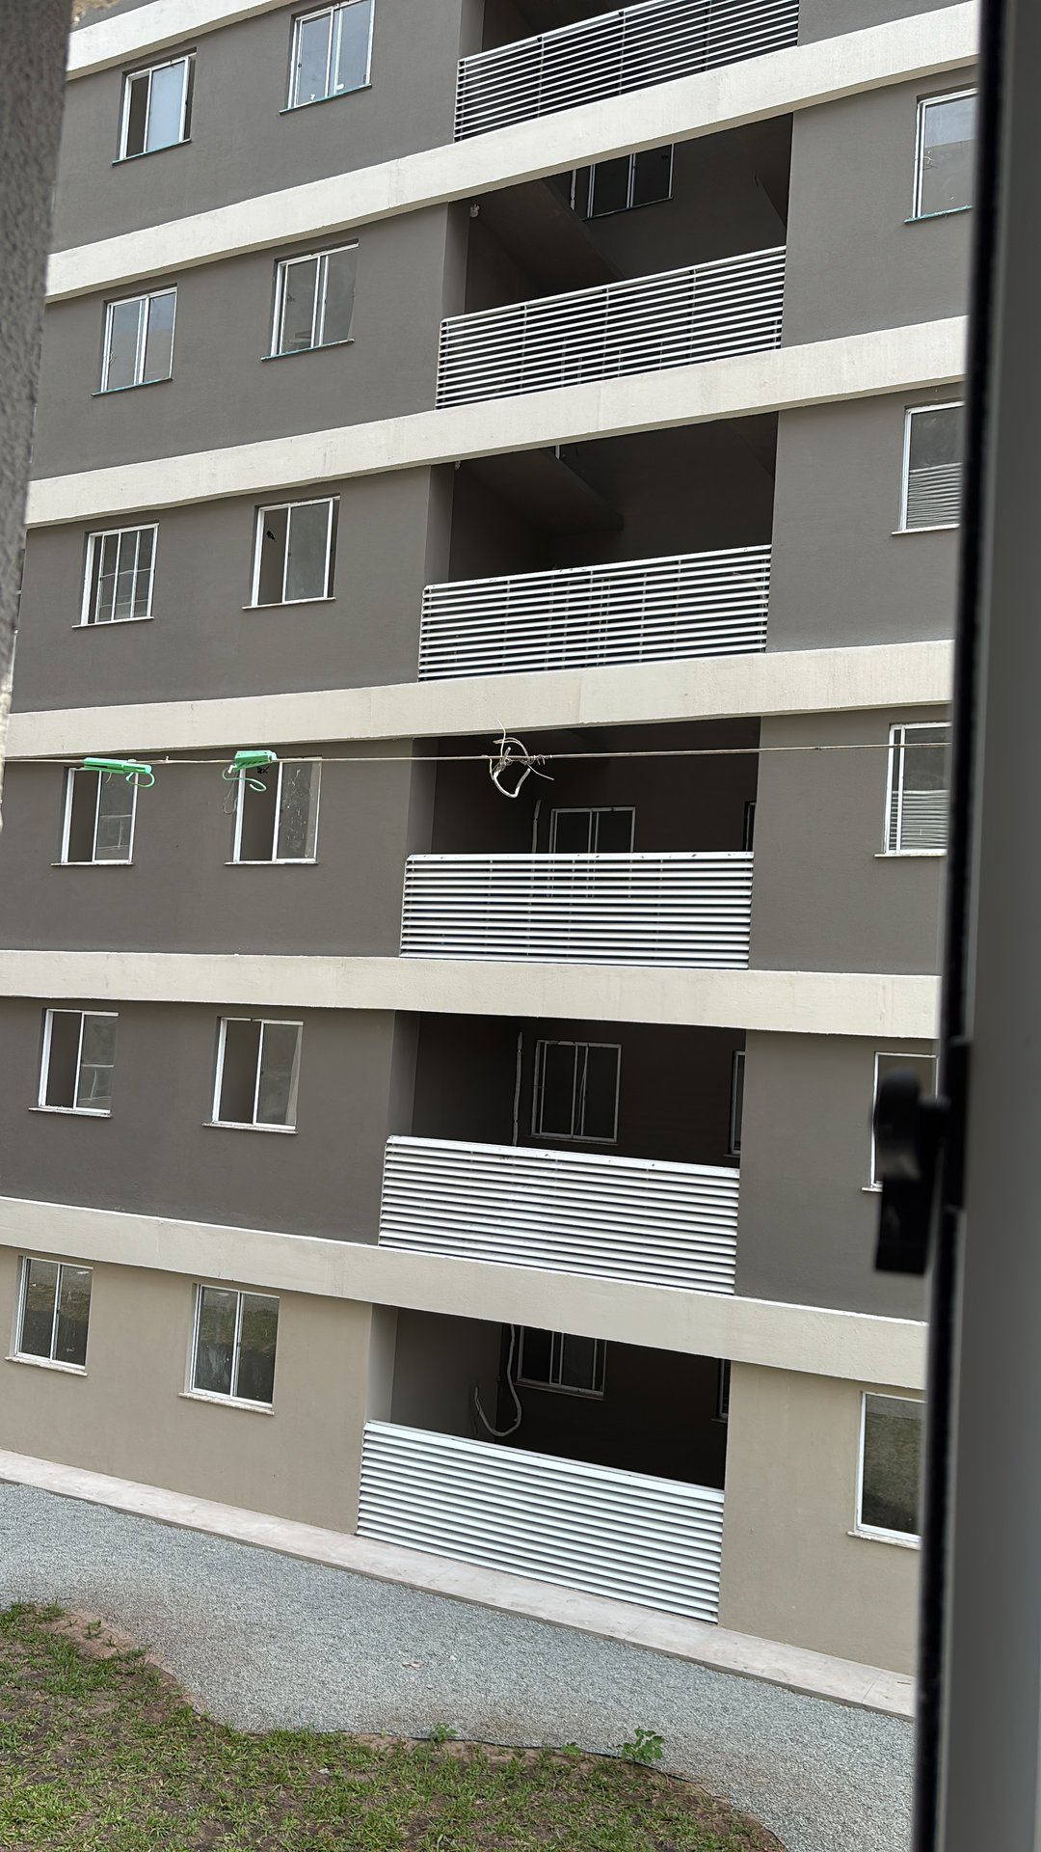  case07-vistoria-entrega-01.jpg | 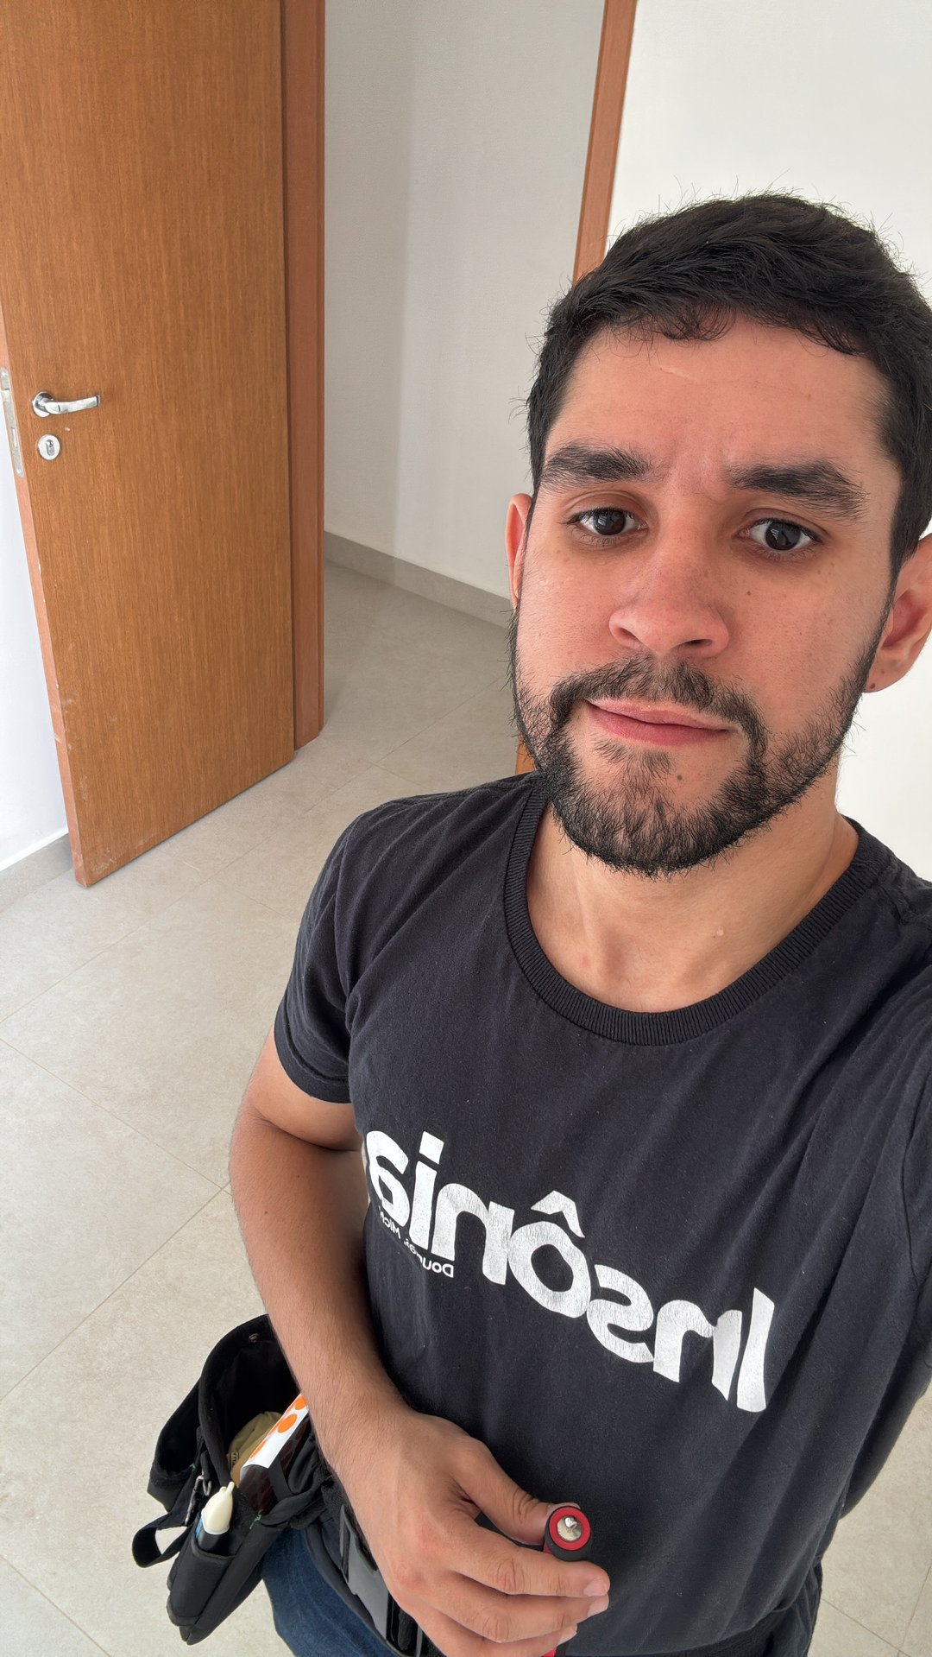  case07-vistoria-entrega-02.jpg
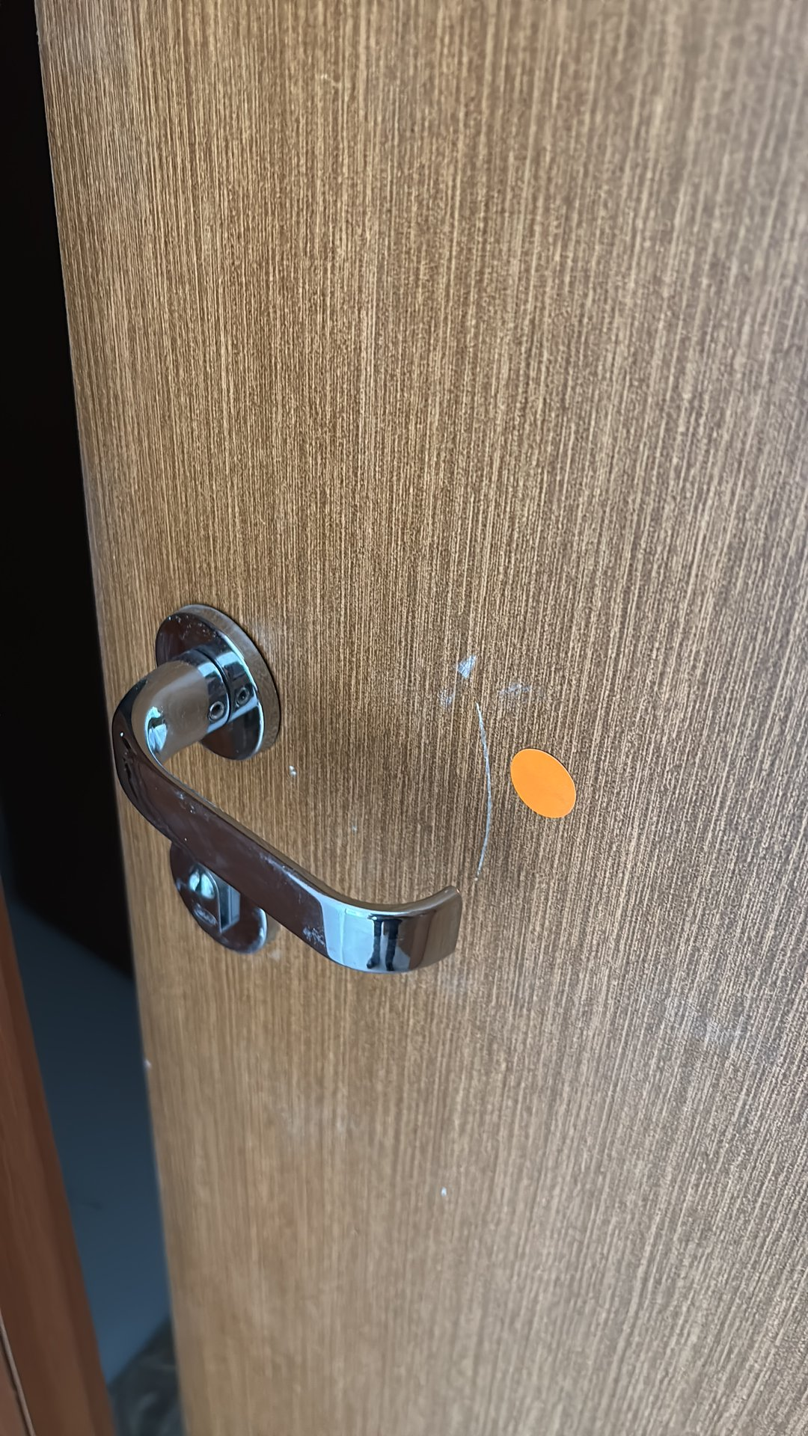  case07-vistoria-entrega-03.jpg | 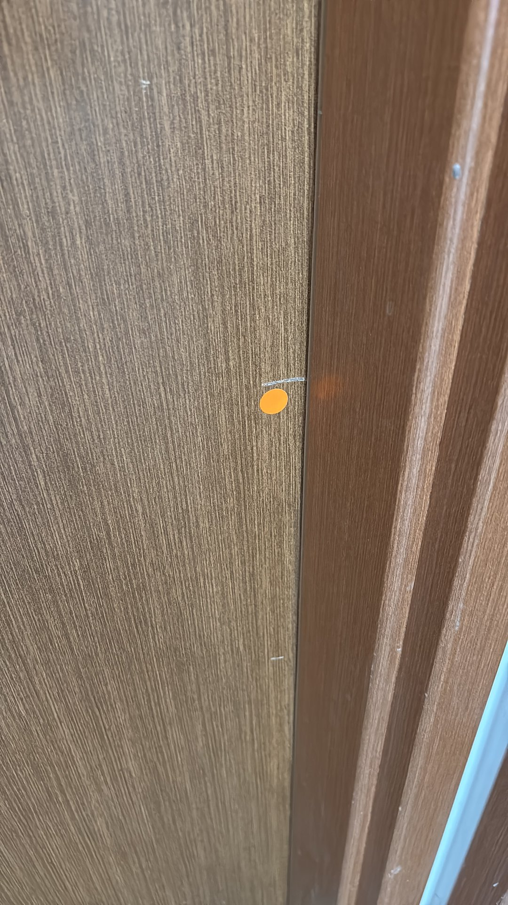  case07-vistoria-entrega-04.jpg
LEGENDA DO POST (PRONTA PARA COPIAR)
Salve este post. Use no dia da entrega. As 5 perguntas que toda pessoa devia fazer antes de receber a chave do imóvel novo. Vícios ocultos pegos agora valem milhares de reais depois.
#vistoriadeentrega #imóvelnovo #vícioOculto #engenhariadiagnostica
ÁUDIO SUGERIDO
Ritmado, marcando cada pergunta.

REEL 11 · 50 SEGUNDOS
Como funciona um laudo técnico?
Case base: Formato educacional — desmistifica o produto VIP
HOOK
O que tem dentro de um laudo técnico de inspeção predial?
POR QUE FUNCIONA
Educa o cliente potencial sobre o produto. Posiciona laudo como entregável sério.
ROTEIRO SEGMENTO A SEGMENTO
[0–3s] Capa do laudo.
On-screen: "O que tem dentro de um laudo técnico de inspeção predial?"
[3–13s] Seções do laudo numeradas.
On-screen: "01 · Identificação · Localização · Histórico · 02 · Documentos de referência (NBR 16.747, 5.674, 6.118...)"
Locução: "Toda inspeção começa identificando o objeto, levantando o histórico e listando as normas que vão fundamentar tudo. Laudo sem norma não vale nada."
[13–25s] Página com fotos + tabela GUT.
On-screen: "03 · Resultados de campo (fotos georreferenciadas) · 04 · Ensaios instrumentados (FLIR, esclerometria, umidade) · 05 · Matriz GUT — Gravidade, Urgência, Tendência"
Locução: "Cada anomalia identificada vai pra um quadro: gravidade, urgência, tendência. Soma G+U+T classifica em ALTO, MÉDIO ou BAIXO."
[25–40s] Página de recomendações + ART.
On-screen: "06 · Recomendações priorizadas (curto / médio / longo prazo) · 07 · Orçamento preliminar · 08 · ART vinculada ao CREA"
Locução: "E na parte final: o que fazer, em que ordem, com que urgência. Acompanhado de orçamento preliminar e da ART — Anotação de Responsabilidade Técnica vinculada ao CREA."
[40–50s] Frame final.
On-screen: "Laudo VIP = engenharia que se sustenta tecnicamente E juridicamente."
FOTOS SUGERIDAS
  case04-oficina-01.jpg |   case04-oficina-02.jpg
  case06-esclero-chapad-01.jpg |   case07-vistoria-entrega-01.jpg
LEGENDA DO POST (PRONTA PARA COPIAR)
Laudo de inspeção predial não é 'relatório com fotos'. É documento técnico com seções obrigatórias, classificação de risco (Matriz GUT), normas de referência e ART vinculada ao CREA. Engenharia que se sustenta em juízo.
#laudotécnico #inspeçãopredial #ART #CREA #NBR16747
ÁUDIO SUGERIDO
Limpo, didático, voz de autoridade.

REEL 12 · 30 SEGUNDOS
Antes/Depois — Mancha que volta
Case base: Composição Monte Fuji + Loja Cristiano
HOOK
Pintura é estética. Diagnóstico é solução.
POR QUE FUNCIONA
Reel rápido, formato visual de antes/depois com revelação técnica final.
ROTEIRO SEGMENTO A SEGMENTO
[0–3s] Foto parede com mancha.
On-screen: "Pintura nova"
[3–6s] Mesma parede 6 meses depois (mancha voltou).
On-screen: "6 meses depois"
[6–10s] Mais uma vez pintada.
On-screen: "Pintura de novo"
[10–13s] Câmera abre revelando: mancha voltou.
On-screen: "E voltou."
[13–25s] Termografia FLIR mostrando o porquê.
On-screen: "Termografia: 5°C de gradiente · Detector de umidade: SATURADO"
Locução: "Não adianta pintar. A umidade está atrás da parede."
[25–30s] Frame final.
On-screen: "Com diagnóstico técnico: 1 vez resolve. · VIP Engenharia"
FOTOS SUGERIDAS
  case01-umidade-edif-alto-01.jpg |   case01-umidade-edif-alto-02.jpg
  case08-infiltr-01.jpg |   case08-infiltr-flir-01.jpg
LEGENDA DO POST (PRONTA PARA COPIAR)
Pintura é estética. Diagnóstico é solução. Termografia mostra o que a vista não enxerga.
#termografia #infiltração #FLIR #engenhariadiagnostica
ÁUDIO SUGERIDO
Curto, pontuado, ritmo crescente até o reveal.

Guia de produção
Padrão visual de cada Reel
- Abrir com foto/frame impactante + texto grande na tela
- Identidade VIP: vermelho #C1121F e preto nos textos
- Logo da VIP flutuando em canto (canto superior direito), tamanho discreto
- CTA final: sempre fecha com a logo + handle @engenhariavipma
Locução off
- Locução em primeira pessoa do plural ('nós identificamos') soa mais profissional
- Off masculino, calmo, em ritmo de 'Discovery Channel' funciona bem
- Pode ser gravado pelo próprio Pedro (gera autoridade e rosto)
Frequência sugerida
- 1 Reel por semana dos Tier 1 (Reels 01–05)
- 1 Reel a cada 2 semanas dos demais (06–12)
- Total: 12 Reels distribuídos em 3 meses
Métricas para acompanhar
- Retenção dos primeiros 3 segundos (hook funcionou?)
- Visualizações até 75% (desenvolvimento prendeu?)
- DMs e comentários técnicos (gerou interesse comercial?)
Aviso para footer/bio do perfil profissional
Casos apresentados de forma anonimizada. Nenhum cliente é nomeado. Todas as imagens são de inspeções reais conduzidas pela VIP Engenharia, sob responsabilidade técnica do Eng. Civil Pedro Licerio Rodrigues Viegas — CREA 1118863968 MA.

